软件操作说明
软件操作说明 1
基础设置 3
登录界面 3
（1）查询 4
（2）新建 5
（3）更新 6
（4）删除 8
删除注意点 8
（5）导出 9
（6）导入 10
单位换算 12
标签设置 15
标签设计 15
（1）查询 15
（2）新建 15
（3）预览 16
标签数值指定 16
（1）新建 16
条码定义 22
标签打印 26
标签补打印 26
订单管理 27
销售订单 27
生产工单 29
报工采集 30
仓库业务 31
（1）包装校验 31
（2）包装查询 35
（3）原料入库 35
（1）查询 35
（2）新增 36
（3）修改 39
（4）审核 ，弃审 39
（4）原料出库 39
（1）查询 39
（2）新增 39
（3）修改 42
（4）审核 ，弃审 42
（5）工单权限 42
（5）半成品入库 45
（1）查询 45
（2）新增 45
（3）修改 48
（4）审核 ，弃审 48
（5）工单权限 48
（6）半成品出库 51
（1）查询 51
（2）新增 51
（3）修改 54
（4）审核 ，弃审 54
（5）工单权限 54
（7）产品入库 57
（1）查询 57
（2）新增 57
（3）修改 60
（4）审核 ，弃审 60
（5）工单权限 60
（8）产品出库 62
（1）查询 62
（2）新增 63
（3）修改 66
（4）审核 ，弃审 66
（5）工单权限 66
（9）委外入库 69
（1）查询 69
（2）新增 69
（3）修改 72
（4）审核 ，弃审 72
（5）工单权限 72
（10）委外出库 75
（1）查询 75
（2）新增 75
（3）修改 78
（4）审核 ，弃审 78
（5）工单权限 78
（11）盘点业务 81
（1）查询 81
（2）新建 81
（3）修改 83
查询业务 83
（1）库存查询 83
（2）出入库汇总查询 83
（3）报工查询 83
（4）设备实时产量查询 84
（5）人员实时产量查询 84
（6）设备实时状态图 84
（7）生产任务进度查询 85
（8）工单完工状况查询 85
主界面分布的功能介绍 86
（1）基础设置 86
（2）标签设置 87
（3）订单管理 88
（4）仓库业务 88
（5）查询业务 89
系统设置 90

基础设置

登录界面
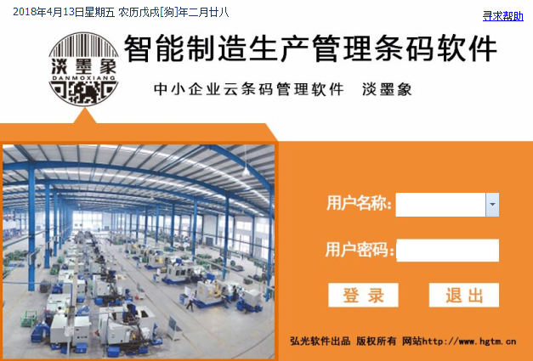
步骤：输入对应的用户名称和用户密码，点击登录。如需分配权限等，请联系管理员调整个人权限。点击右上角的寻求帮助则会链接到本公司（苏州弘光条码软件有限公司）的网站如下图：
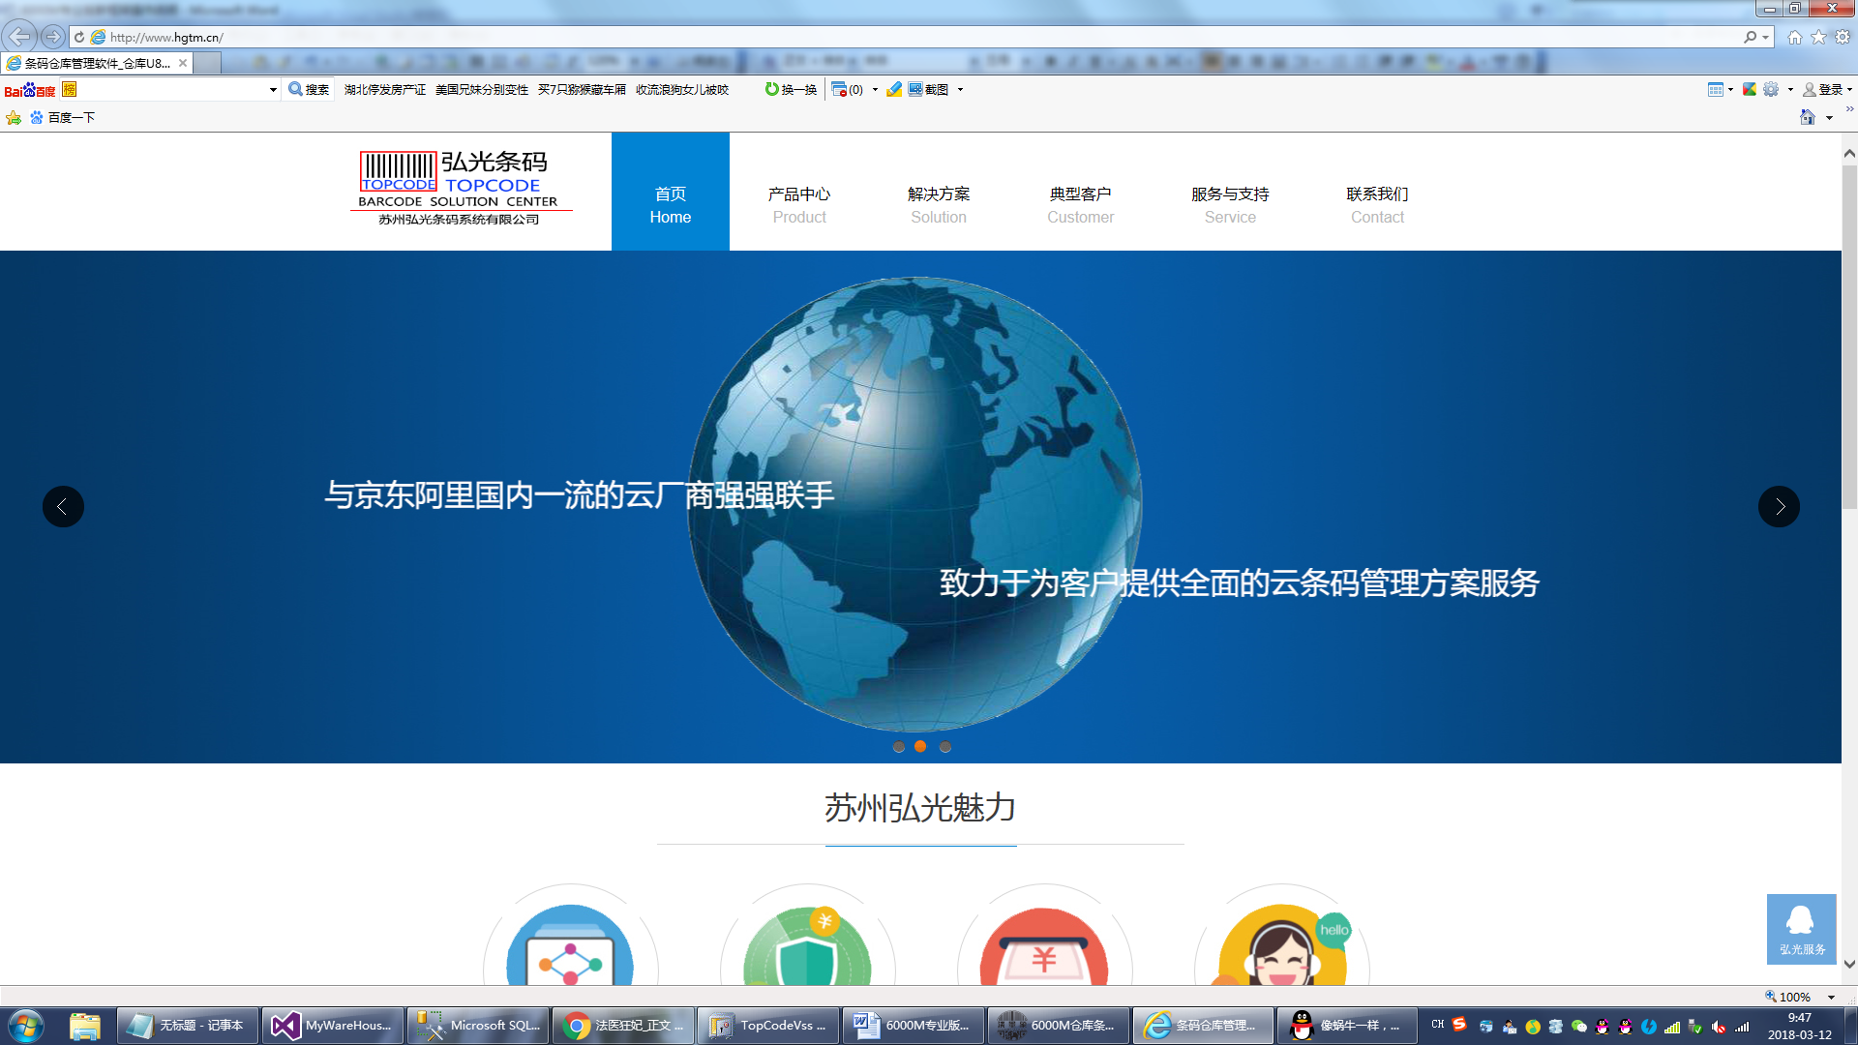
基础资料具体操作（其他基础资料界面的操作均参照下面介绍的操作进行）

（1）查询

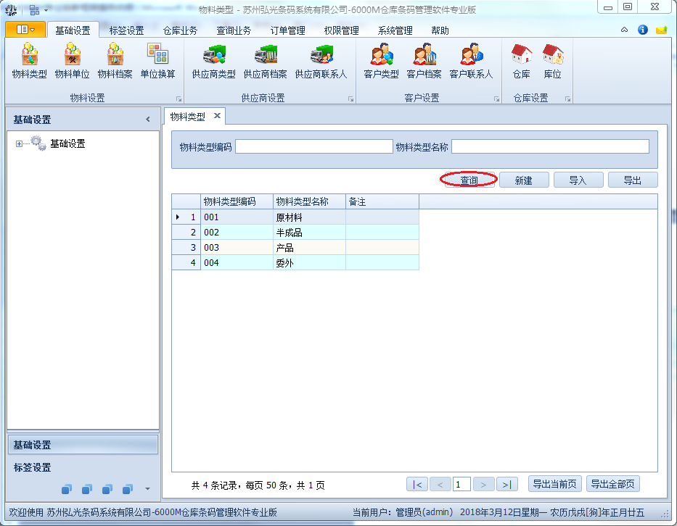
步骤：点击查询，显示数据信息，也可输入具体的物料类型编码进行查询操作，如下图：
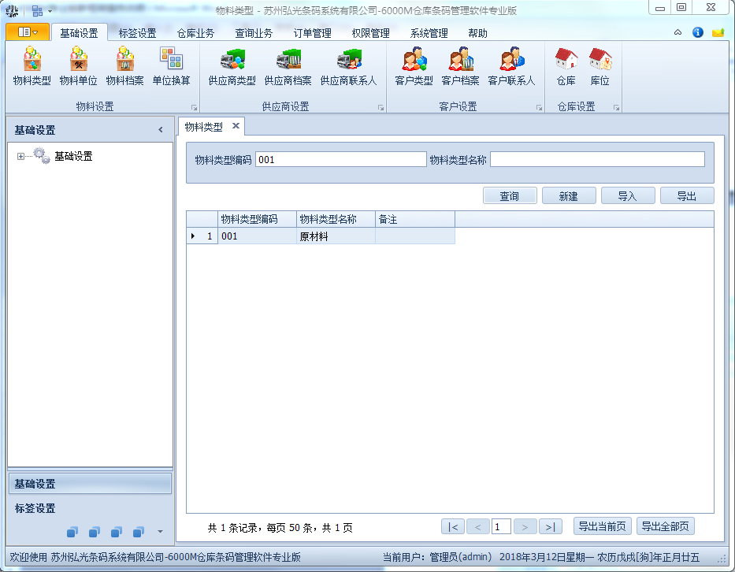

（2）新建
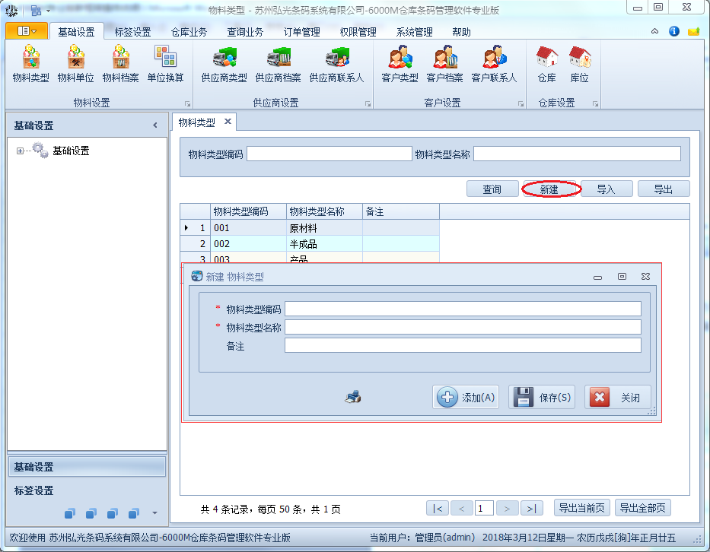
步骤：点击新建按钮，会弹出一个编辑的界面，编辑完成后点击添加或保存按钮，前面红星标记的是必填项。保存成功则会自动查询出新的数据如下图所示：
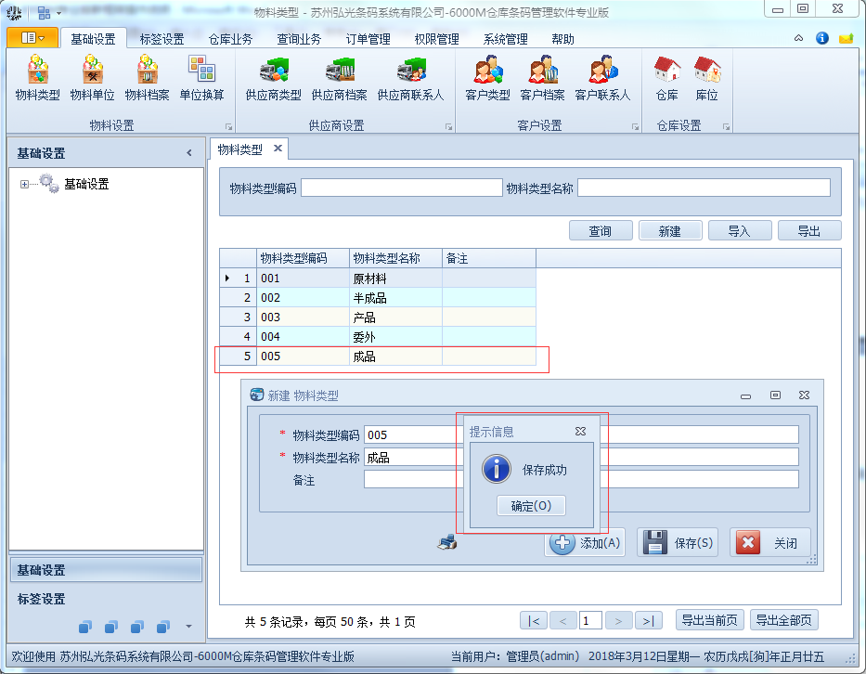

（3）更新
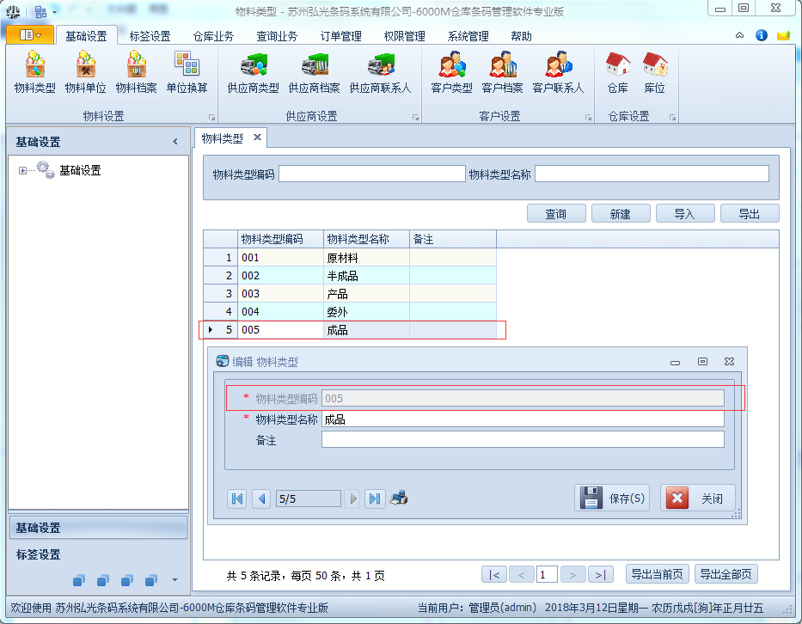
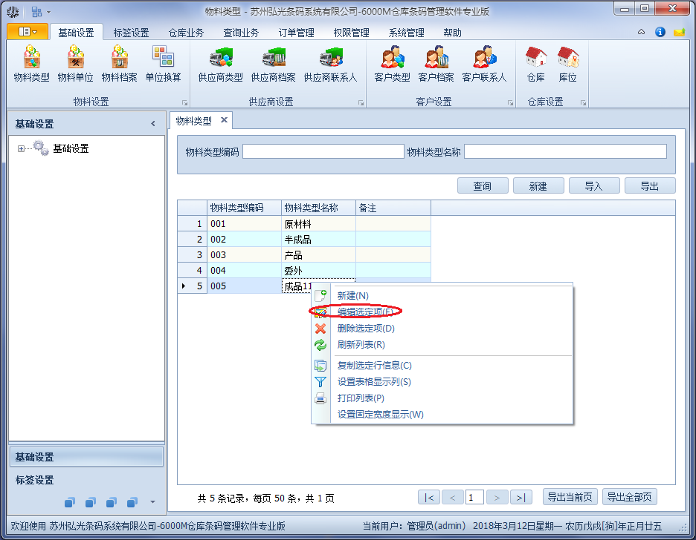
步骤: 双击列表中要修改的数据，或者右击要更改的数据，此时会弹出一个编辑界面，如上图所示编码那一列通常是不可编辑的编辑，编辑数据完成后点击保存，提示保存成功，列表自动刷新如下图：
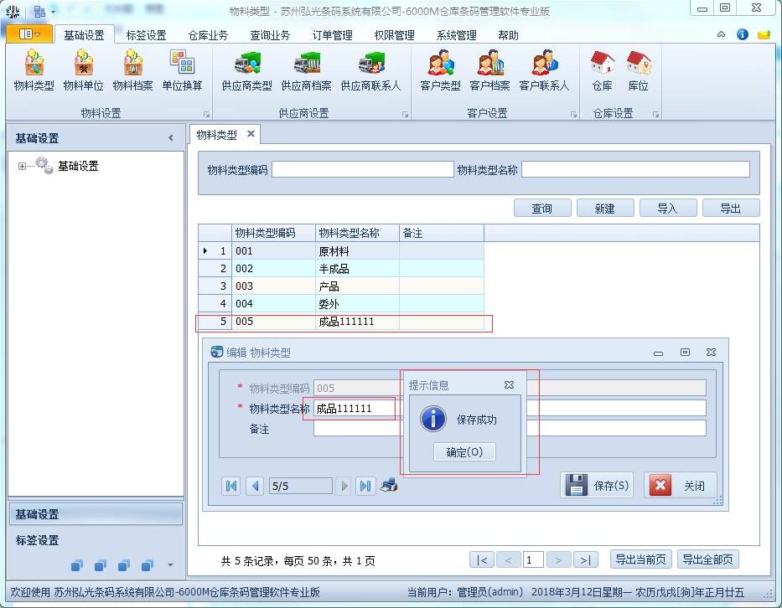

（4）删除
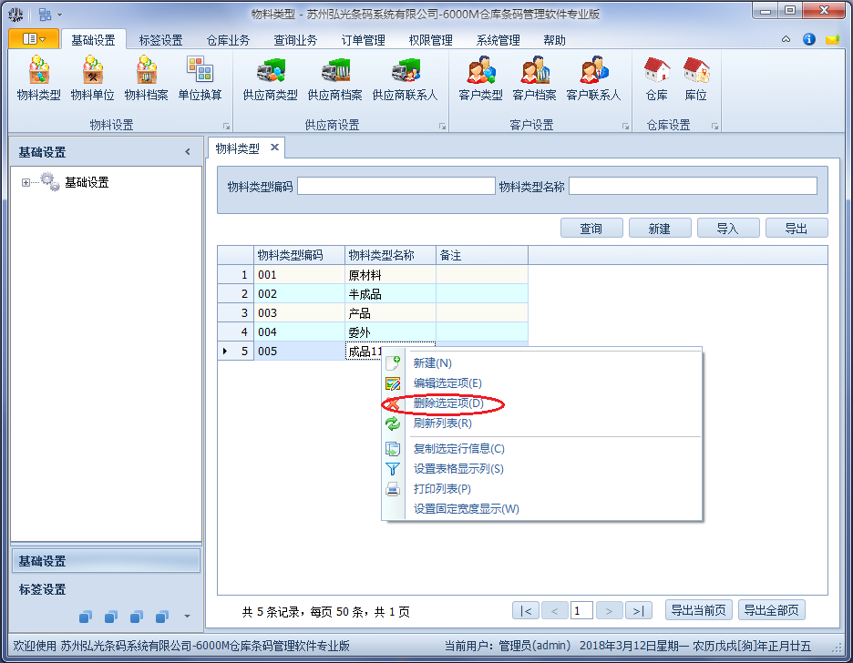

步骤：右击要删除的数据行，点击删除选定项。删除成功后则会自动刷新数据。

删除注意点
- 物料类型删除的时候，如果该物料类型下面绑定了物料，则提示无法删除，如下图：
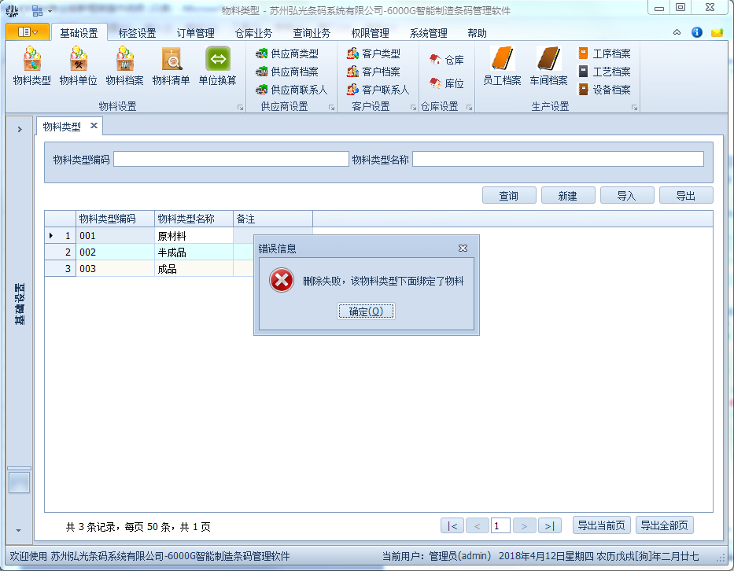
- 物料单位删除的时候，如果有物料档案绑定了该单位，则删除失败（如果要删除该物料单位，必须保证该物料单位没有任何物料对其进行使用）
- 客户类型删除的时候，如果下面绑定了客户，则删除失败（如果要删除该客户类型，必须保证没有客户选择该客户类型）
- 供应商类型删除的时候，如果下面绑定了供应商，则删除失败（如果要删除该供应商类型，必须保证没有供应商选择该供应商类型）
- 仓库删除的时候，如果下面绑定了库位，或者该仓库下面有库存，则删除失败（如果要删除该仓库，必须保证该仓库下面没有库存，没有绑定库位）
- 库位删除的时候，如果该库位下面有库存，则删除失败（如果要删除该库位，必须保证该仓库下面没有库存）
- 工艺删除的时候，如果有工序绑定了该工艺，则删除失败（如果要删除该工艺，必须保证没有工序使用这道工艺）

（5）导出
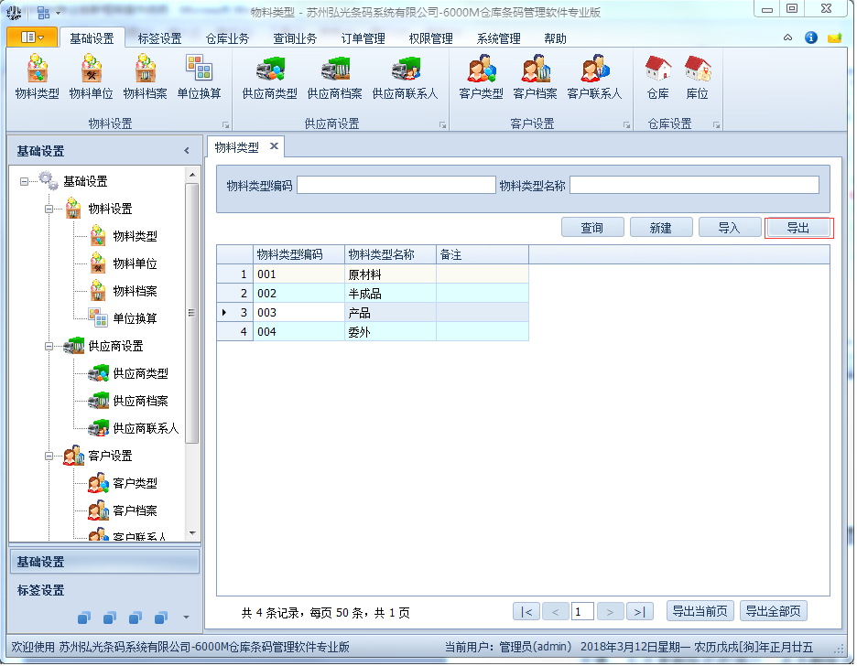
步骤：点击导出按钮，选择要保存的位置（也可更改文件名），然后点击保存按钮

（6）导入

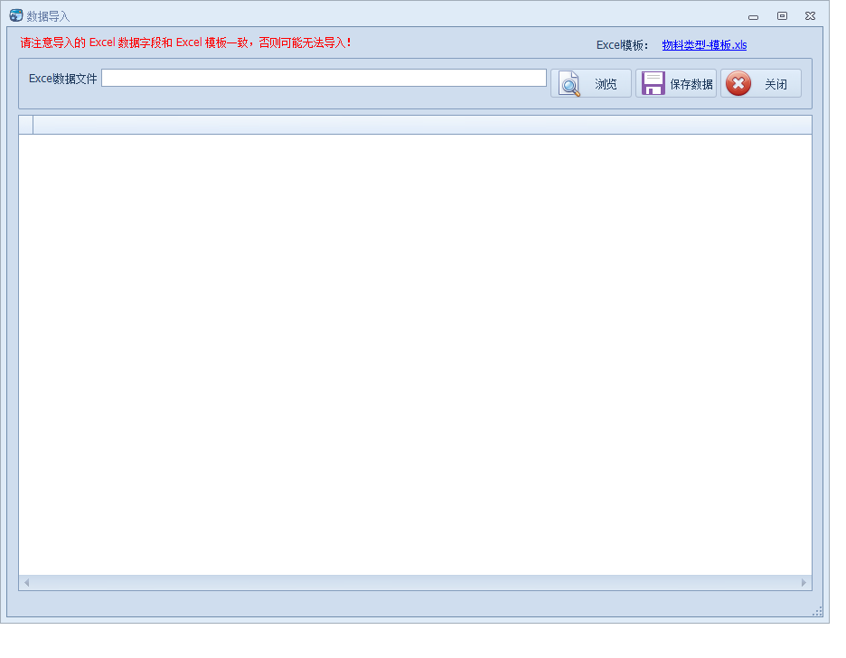
步骤：点击导入按钮，弹出如上图所示的界面，单击浏览按钮，选择合适的导入模板，点击保存数据按钮如下图所示：
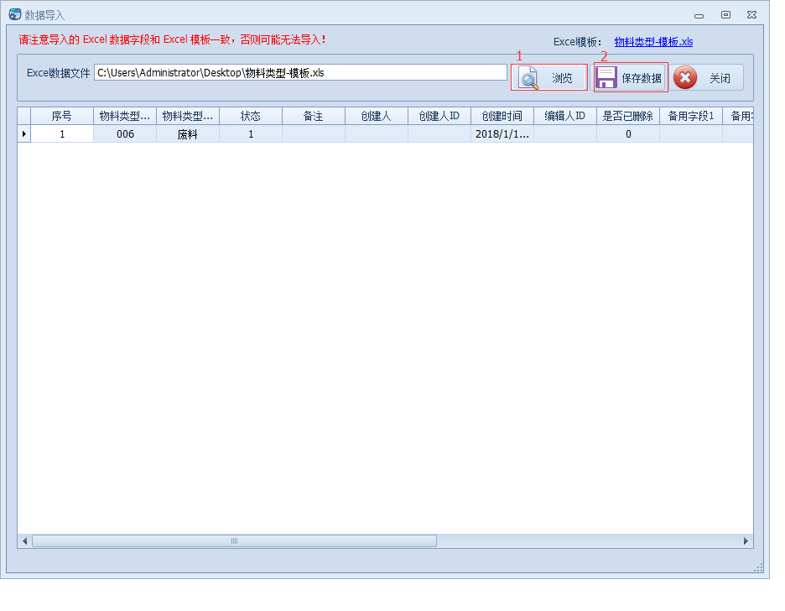
保存成功，点击关闭按钮，回到查询界面，点击查询，刚才导入的数据就能查询到如下图：
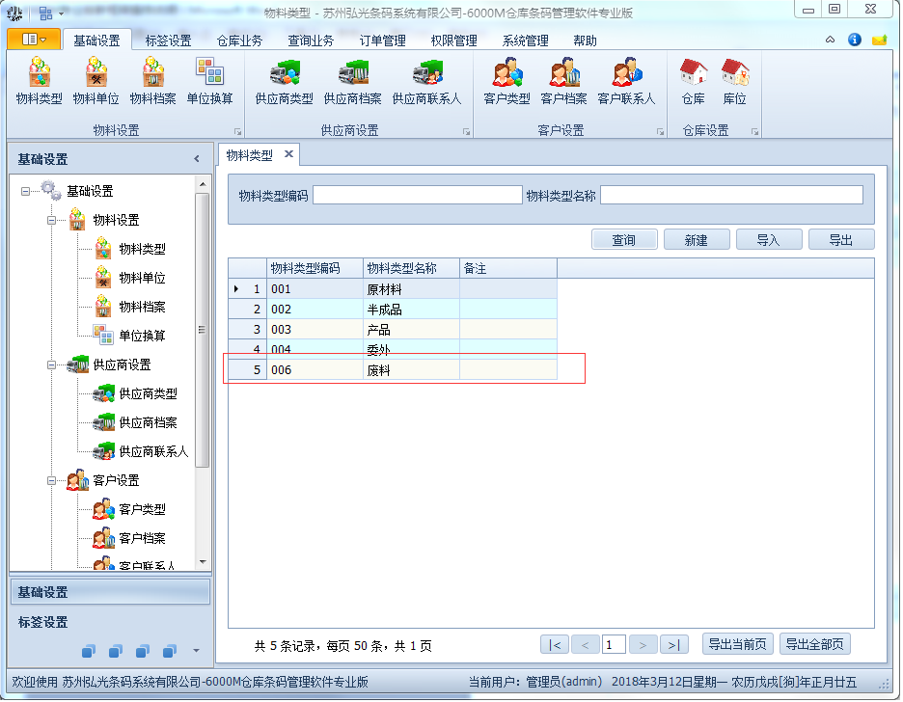

单位换算
单位换算有固定的三种换算类型，这三种换算类型是不能更改的，只能增加明细

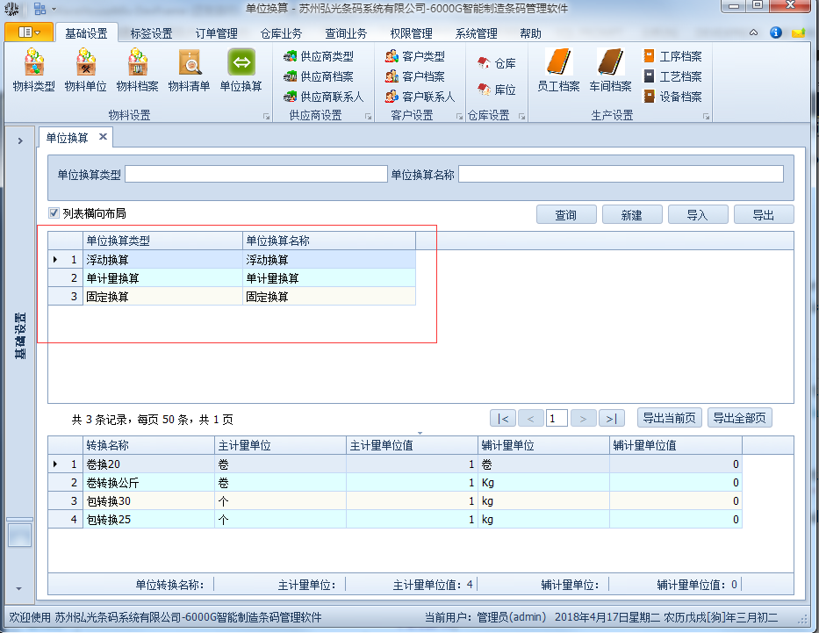

浮动换算：辅计量单位值是固定的0，如下图所示：
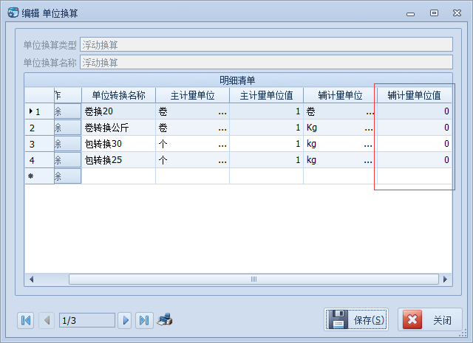
单计量换算：主计量单位值和辅计量单位值是一一对应的，如下图所示：
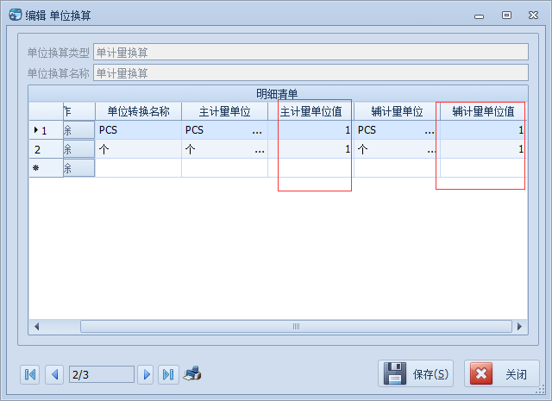
固定换算：就是国际上通用的一些但会换算比如，1公斤等于1000g等等，如下图：
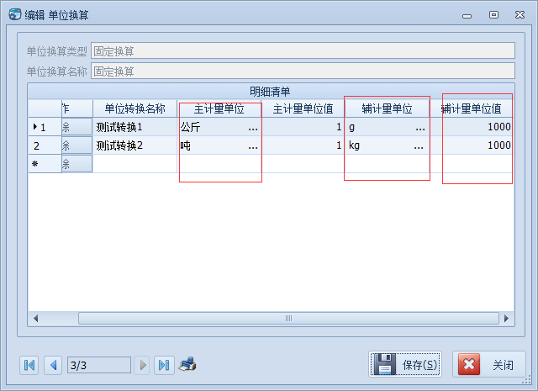

标签设置

标签设计

（1）查询

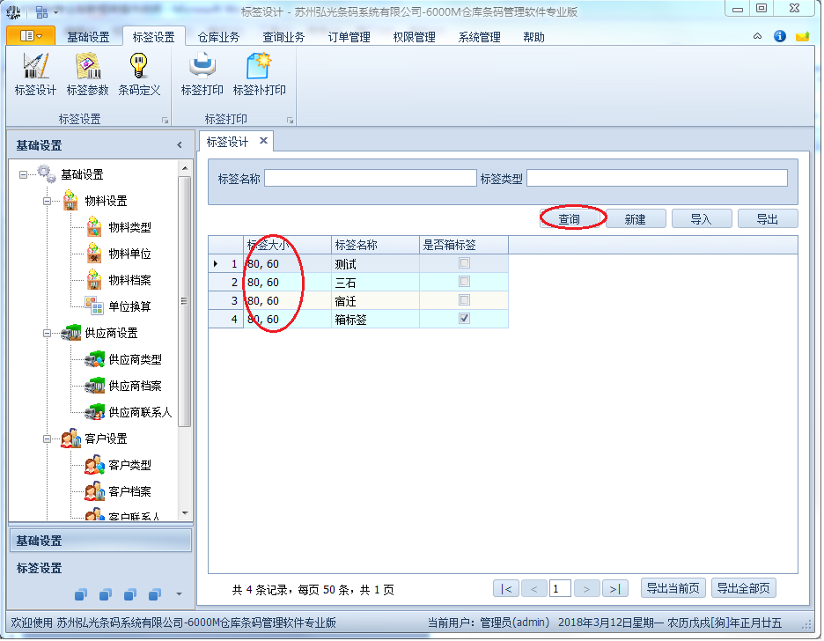
步骤：点击查询按钮，能查询到之前已经建好的标签模板，双击列表数据则可以预览和编辑这些模板，做好编辑点击保存。

（2）新建
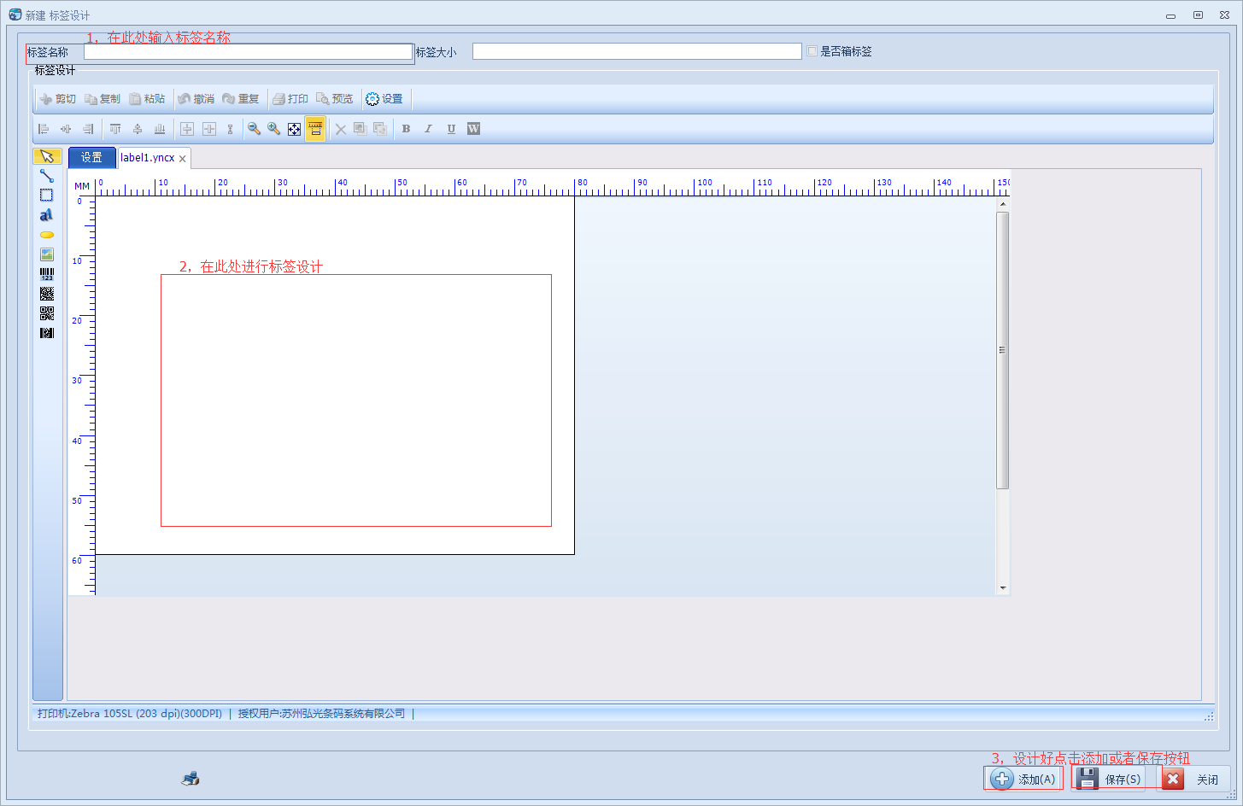
步骤：点击新建按钮，跳出新建标签设计的页面，首先输入标签名称，然后再在便签设计的位置进行标签设计，设计完成后点击保存按钮

（3）预览
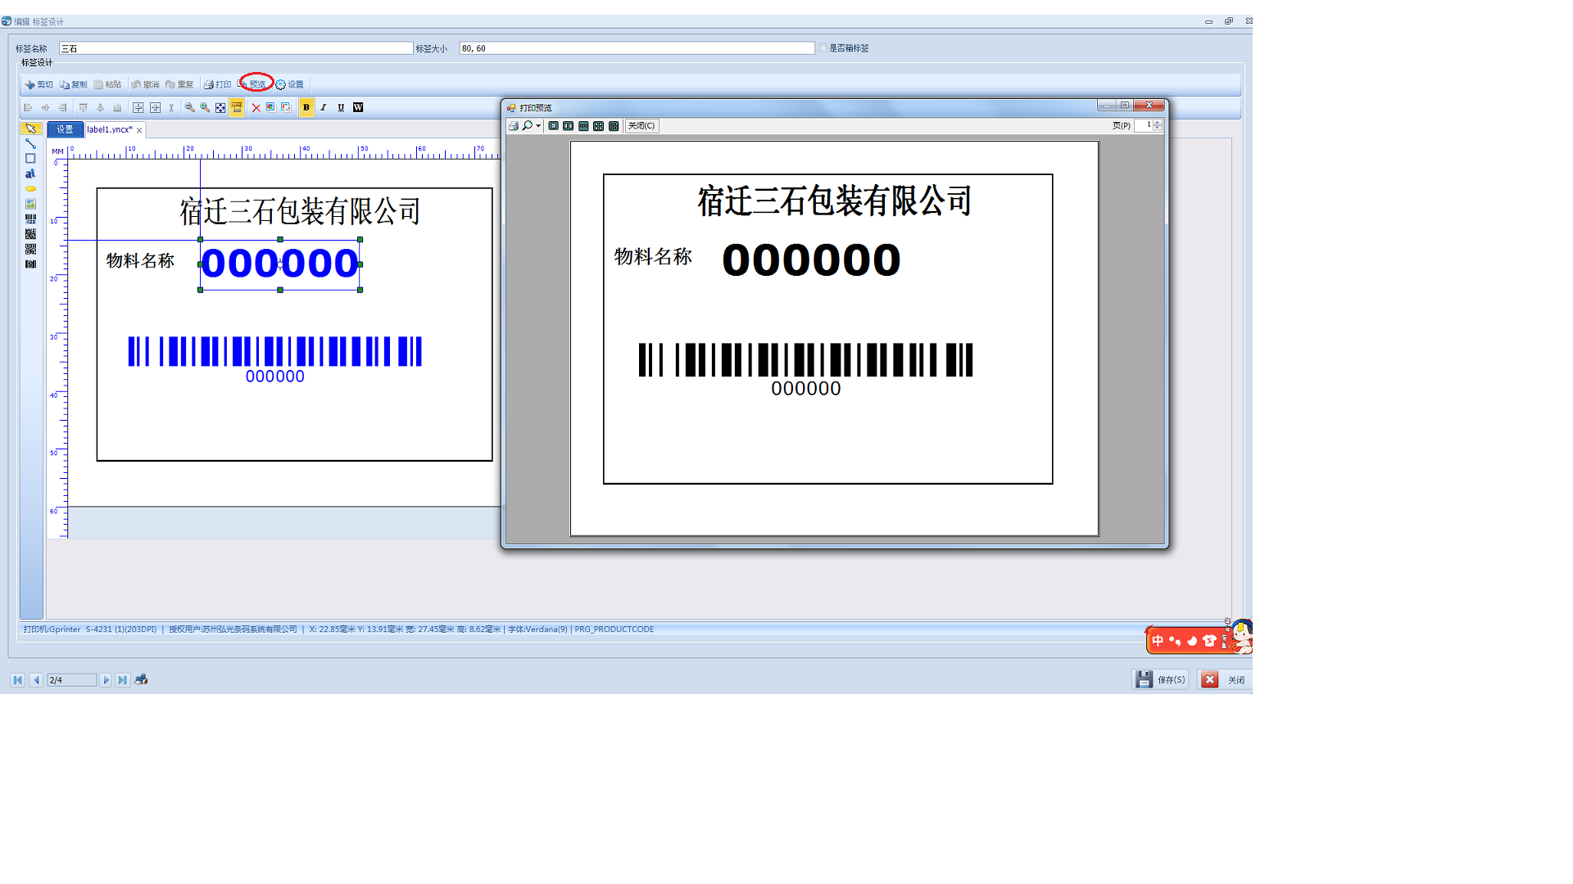
步骤：点击预览按钮，可以预览打印出来的标签的样子。

标签数值指定
该功能是用作【标签打印】界面上指定动态参数传递到标签里

（1）新建
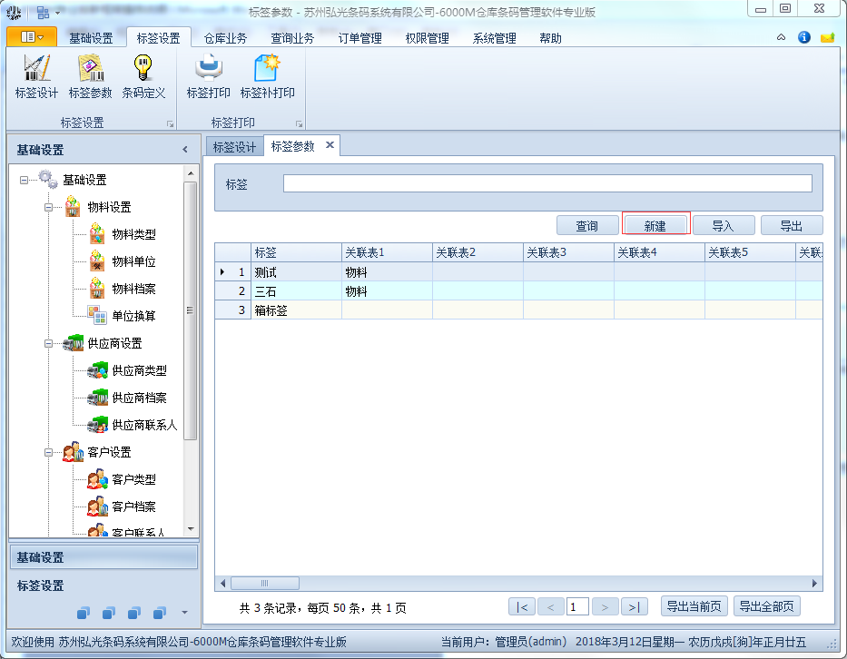
步骤：点击新建按钮，打开标签数值指定明细,按照下图表示的数字进行操作
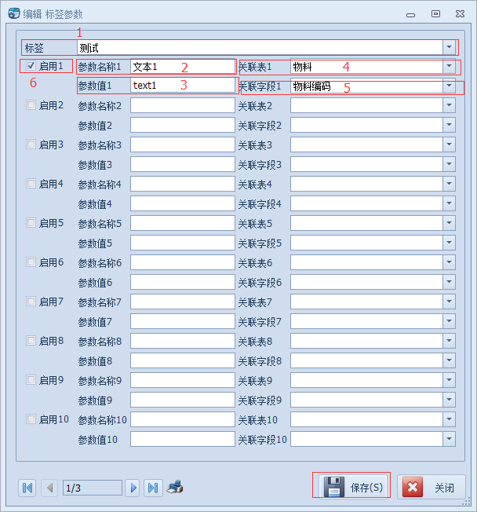
1.选择设计好的标签
2.对应在条码打印界面里的显示的值
3.标签设计里绑定的参数名称
4.可查找的界面
5.可查找界面里面对应的字段
6.是否在标签设计页面启用改字段设置好点击保存。

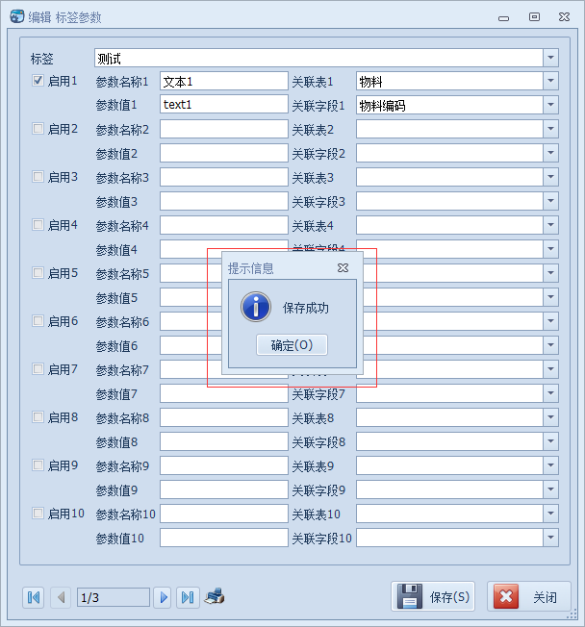

打开标签设计界面，双击一个控件，在数据源设置里面可以看到变量里面有五个分类：
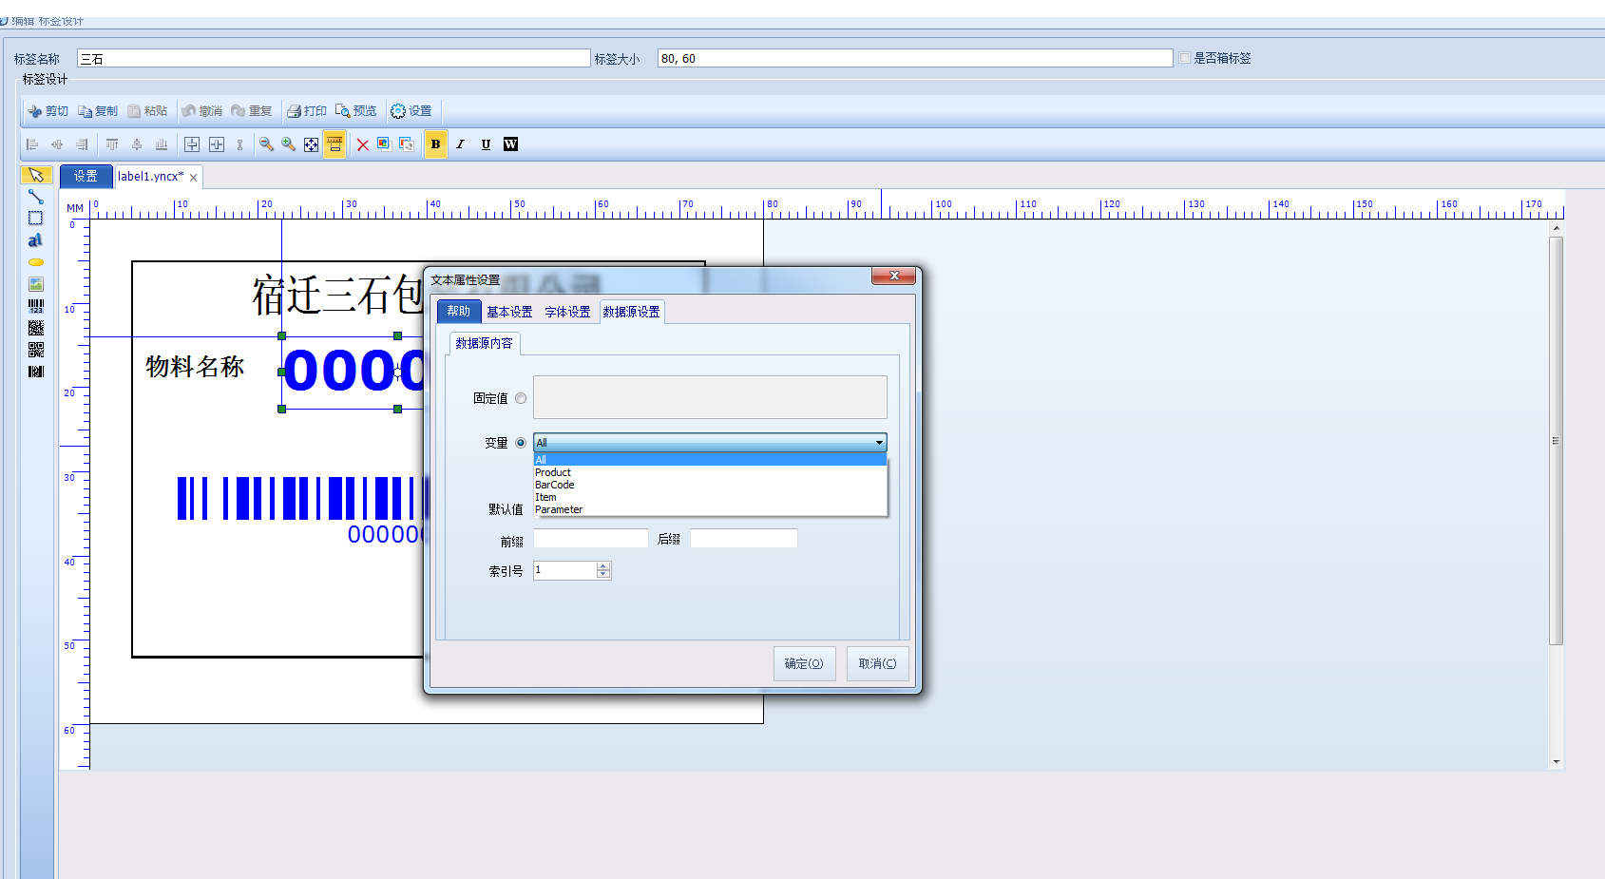
All：所有变量
Product：物料基本变量(ProductCode：物料编码，ProductName：物料名称，Unit：单位，Standard：规格)，这几个变量不需要在标签数值里指定，直接可以使用
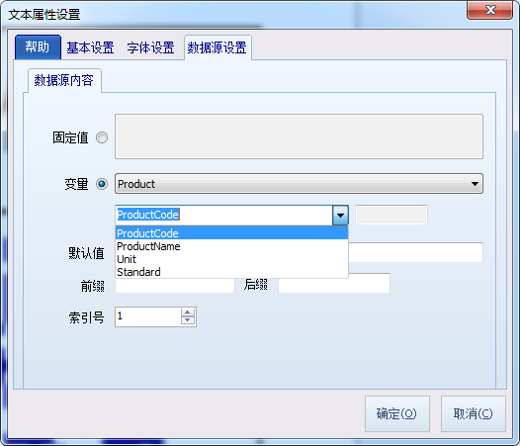
BarCode：如果条形码或者二维码的内容是多个值拼接的需要选择这个变量，支持每个标签里面定义十个条形码或者二维码，选择该变量之后在【条码定义】选择当前标签的话只会加载选择的那些变量（例如这个标签里面有两个二维码，第一个绑定BarCode1变量，第二个绑定BarCode2变量，在条码定义里只能选择BarCode1和BarCode2）
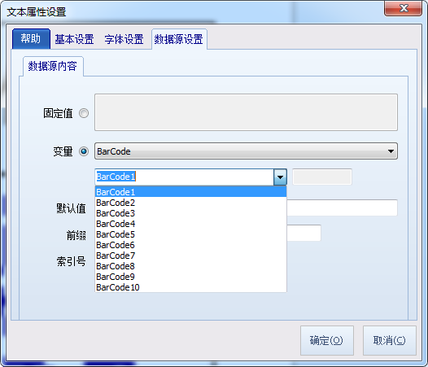
parameter:选择该分类只能看到该标签在【标签参数指定】定义的变量
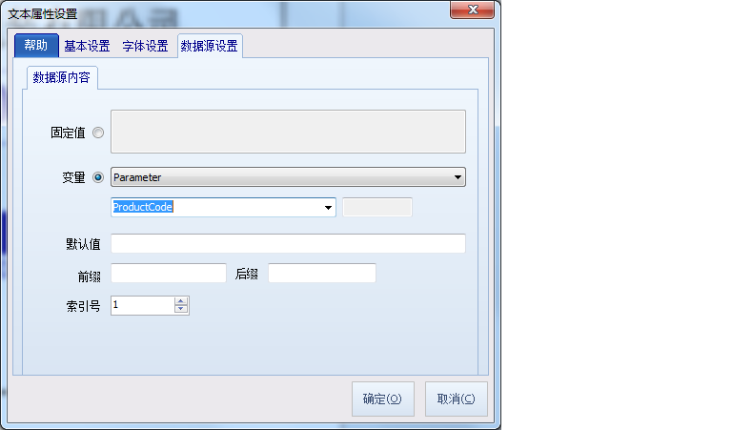

选择好了变量之后确认
（注：多个变量依次指定）
标签设计好了之后点击“保存”（物料名称对应标签参数里面指定的参数ProductCode，下面的条码则是对应的BarCode1字段）
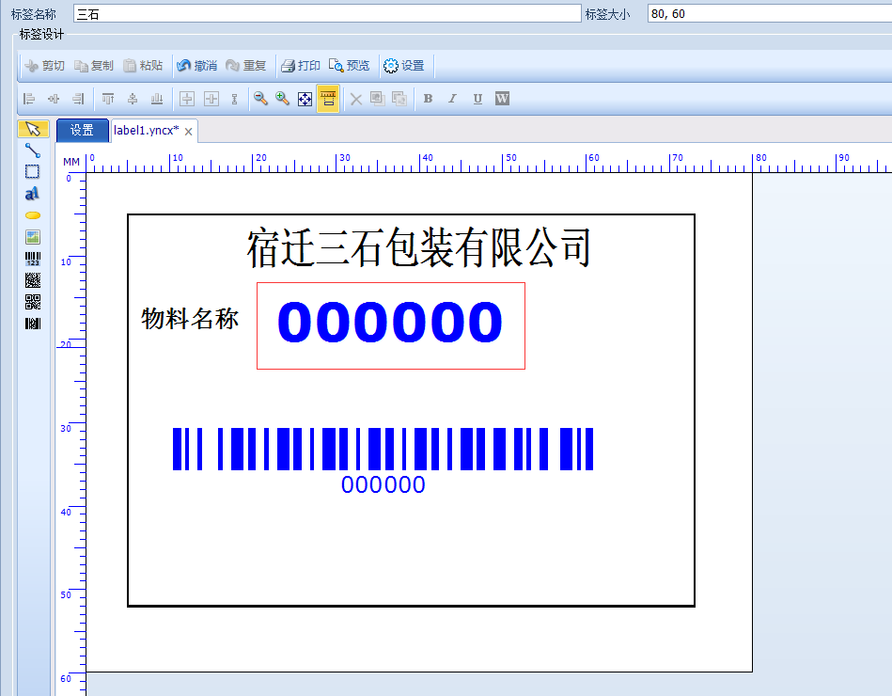

条码定义
如果使用到条形码或者二维码是组成的内容（例如：物料_供应商），则需要在定义条码里定义条码内容的组成方式（注：【标签设计】界面必须要选择BarCode类型的变量才能做此功能）
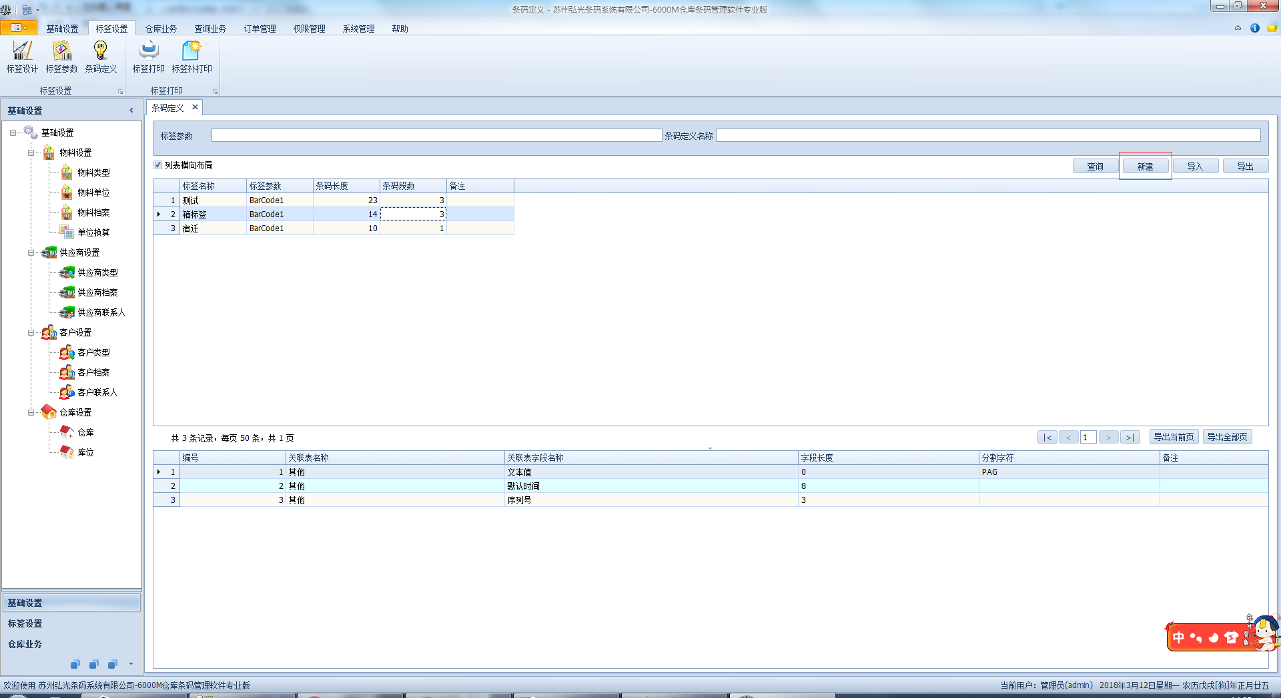
点击新建按钮跳到条码定义明细页面
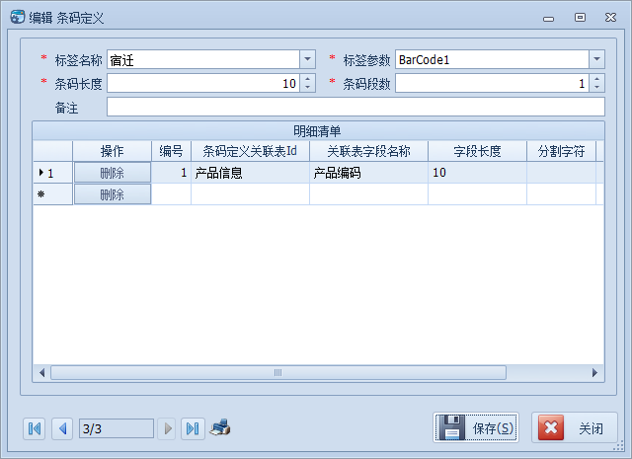

点击标签后面的下拉框查找已经设计好的标签
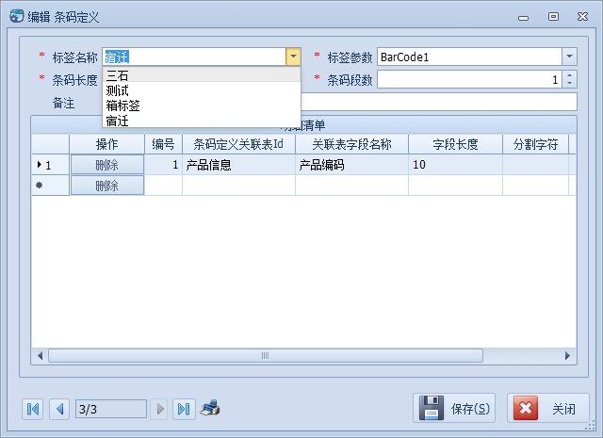

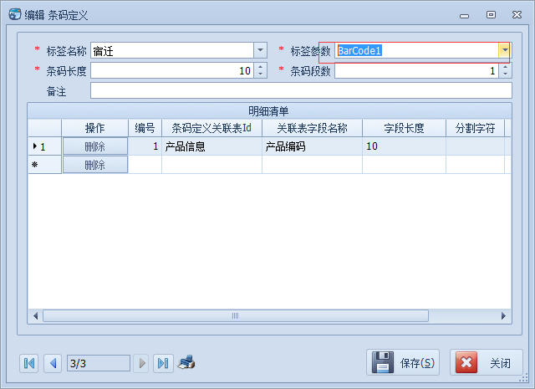
“标签参数”：里面只有上面设置的一个变量（BarCode1）
“条码段数”：指条码由几部分组成，例：如果填写1，下面的列表里面一定要添加一条数据，否则会提示“条码定义段数不一致”，如下图
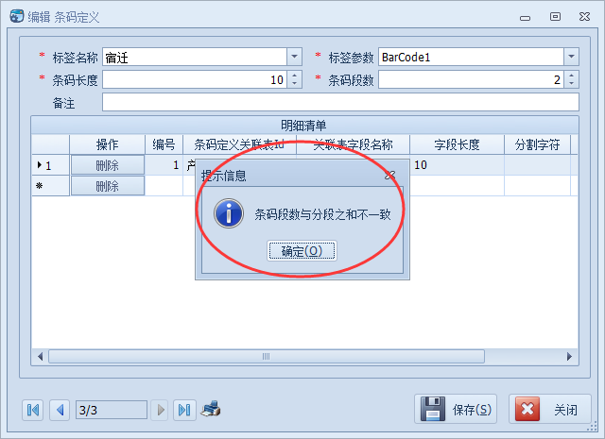
“条码长度”：指条码的总长度（包括下面列表里面字段长度，分割字符串[位数]长度之和）
“备注”：添加条码说明

列表里面字段类型3个+自定义字段10个，一般选择文本
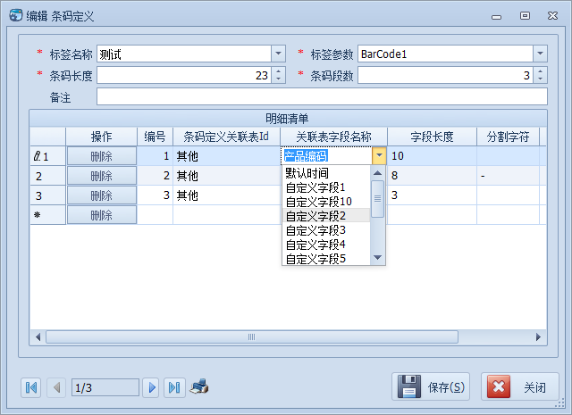
条码定义关联表名称：条码该段要显示的值，对应到关联表字段名称
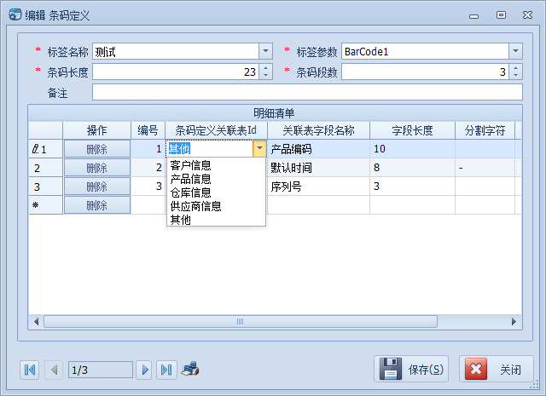
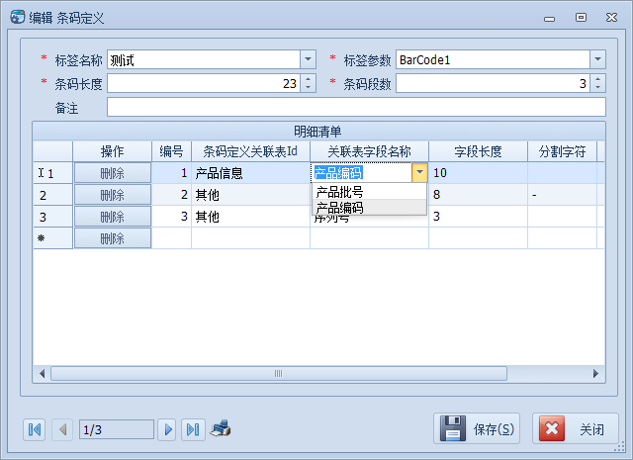
字段长度：该段的长度
分割字符：该段后面的分隔符，一般最后一段不需要填写
关联表名称其他里面可以选择对应条码参数指定里面的值，例如上面列表里选择了自定义字段1，该值就取【标签打印】第一个位置的值，顺序为从左至右
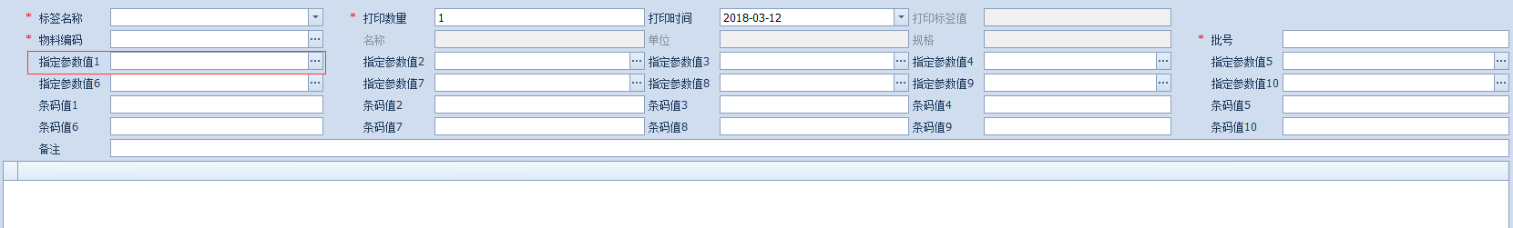
填写完上面的信息后按保存按钮
注：条码长度是指条码的长度，分割段数是指条码被分为几段，分割字符串是指，条码每段之间用什么符号进行分隔。分成几段，下面的表格就对应有几条数据。每一条数据给他指定字段名称。分隔字符串也算一个长度。(例如两段为：001_01，如果没有填写分隔符就是00101)

标签打印
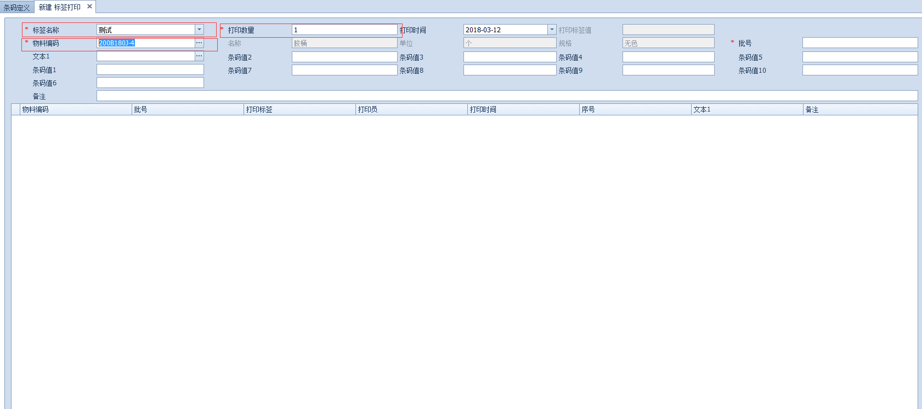
选择完以上所有信息后按打印按钮，页面，页面上的表格里会多一条所打印的数据，打印完成，如下图
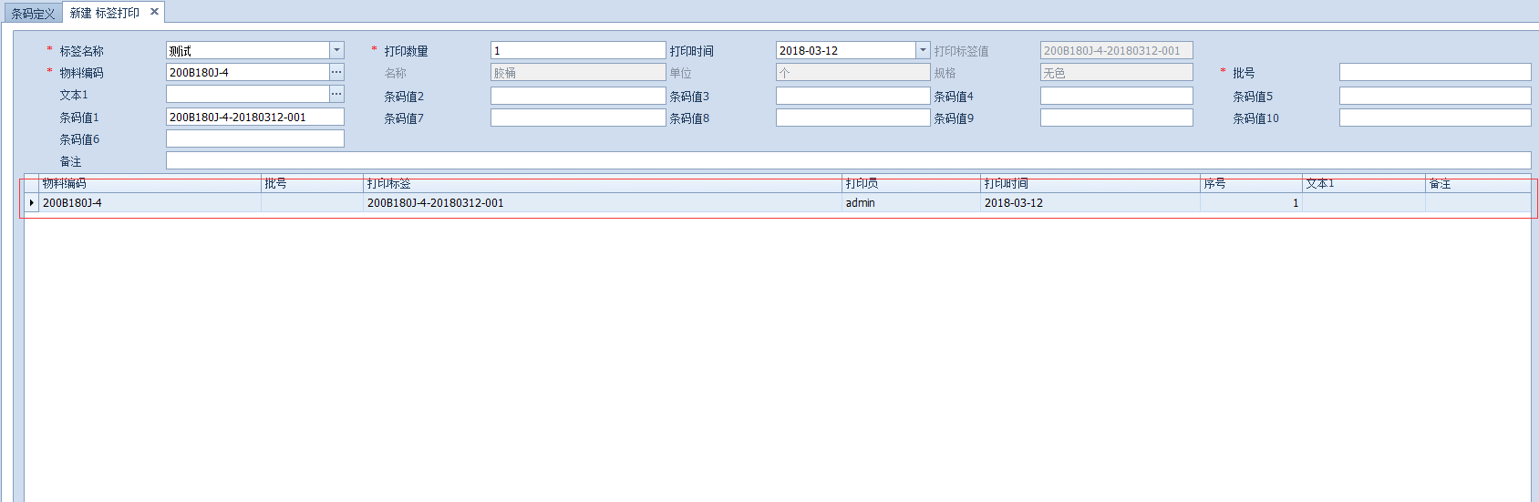

标签补打印
如果在条码打印的界面打印出来的条码丢失或损坏需要补打印，可以在这个界面根据上面的条件查询出需要补打印的那张标签，在下面列表中选中那行标签值点击补打印按钮打印即可。
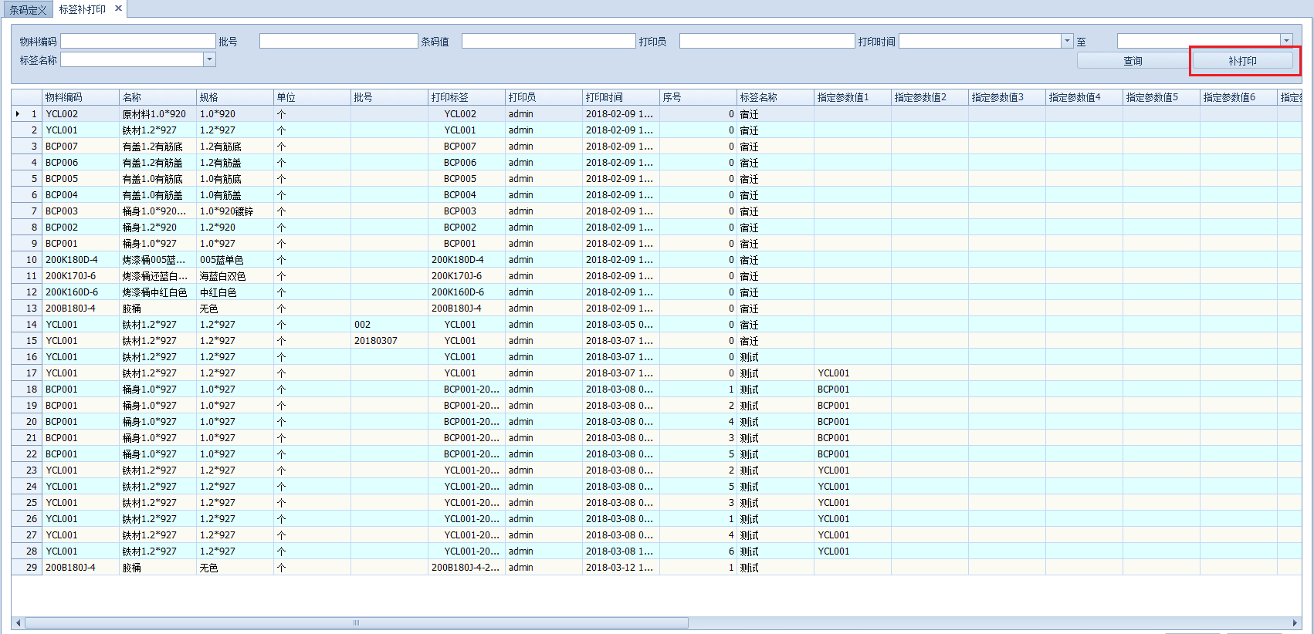

订单管理

销售订单
正常新建、审核、弃审（新建了销售订单，产品出库的时候就可以选择销售订单）
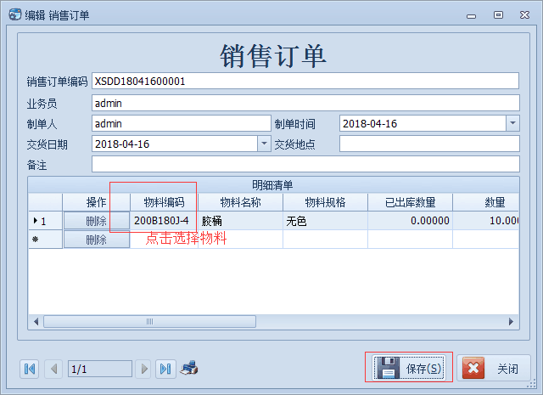
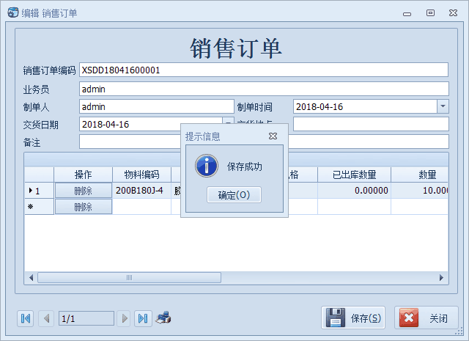

生产工单
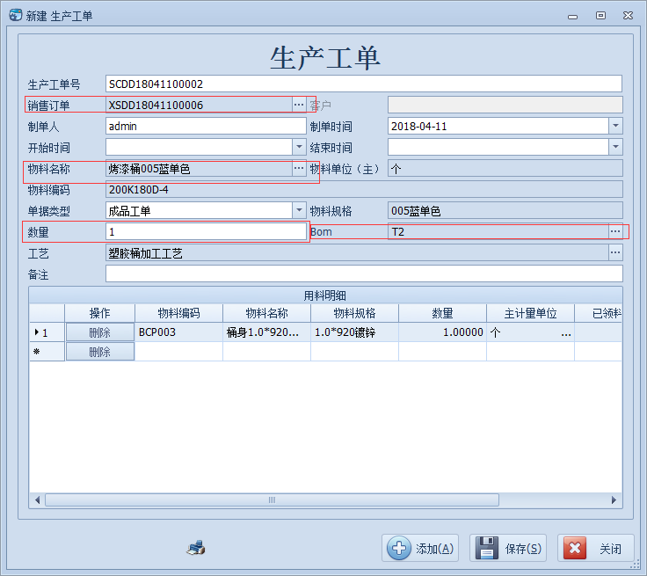
新建生产工单：可以选择对应的销售订单，也可以不选销售订单。然后选择物料名称，会自动带出一系列的物料信息，选择该物料对应的Bom，选择合适的工艺，填写该工单需要完成的数量，选择工单的开始时间和结束时间，点击保存。
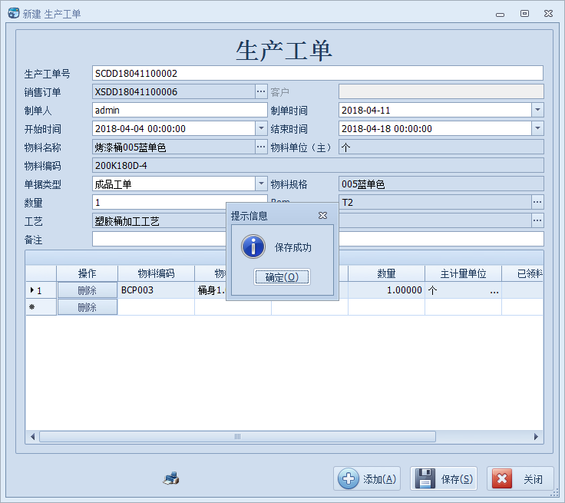
然后点击审核，审核完成了就可以进行报工采集

报工采集
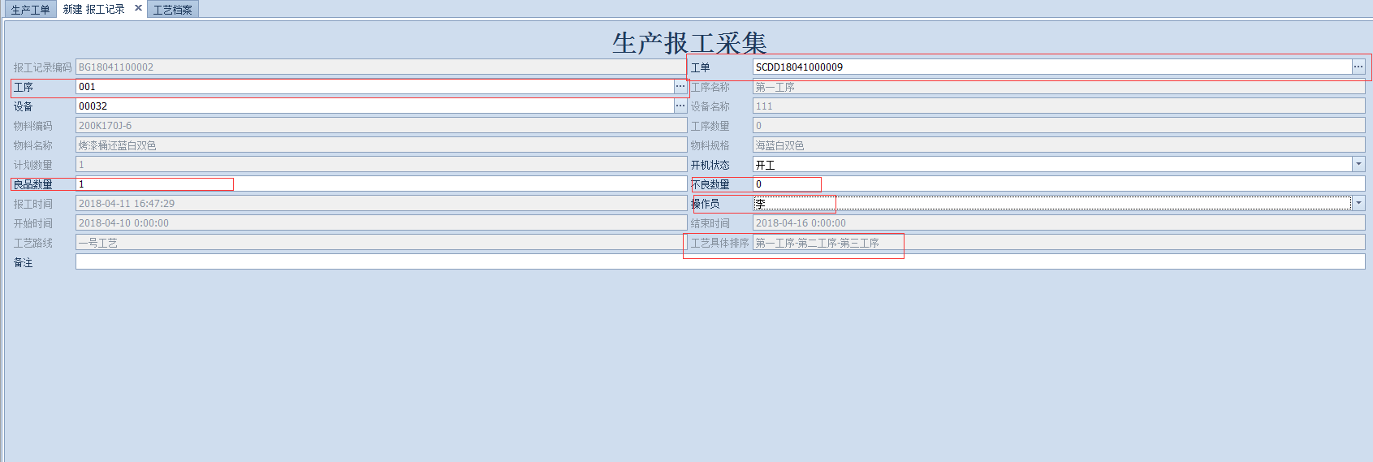

选择工单，工序，填写报工的良品数量和不良数量，选择操作员，选择工序的时候要看一下这个工艺设置的时候设置了报工按顺序，如果设置了，那么报工的时候必须工序顺序进行报工，数量也必须是等第一道工序全部做完才能进行第二道工序的报工。
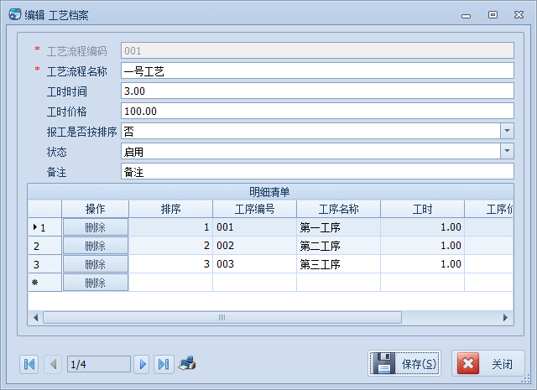
报工数据填好点击保存
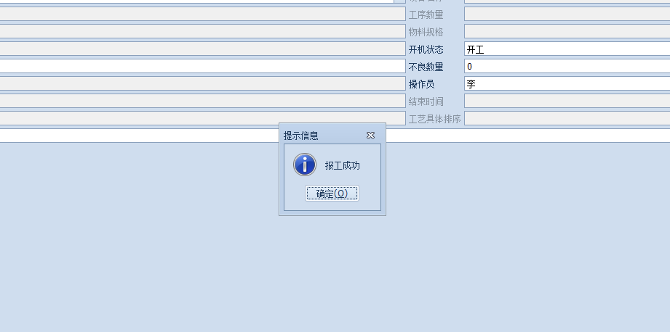

仓库业务
其他的出入库操作，都和下面的类似：

（1）包装校验
图1：
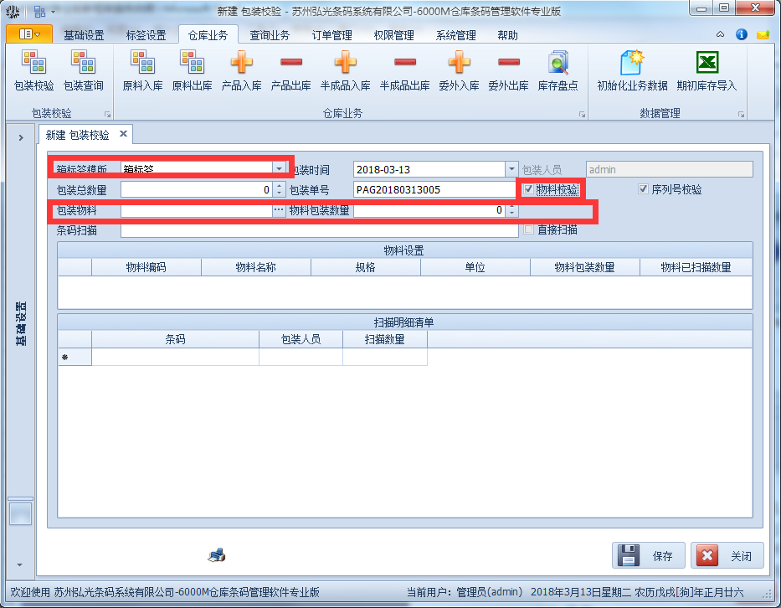
图2：
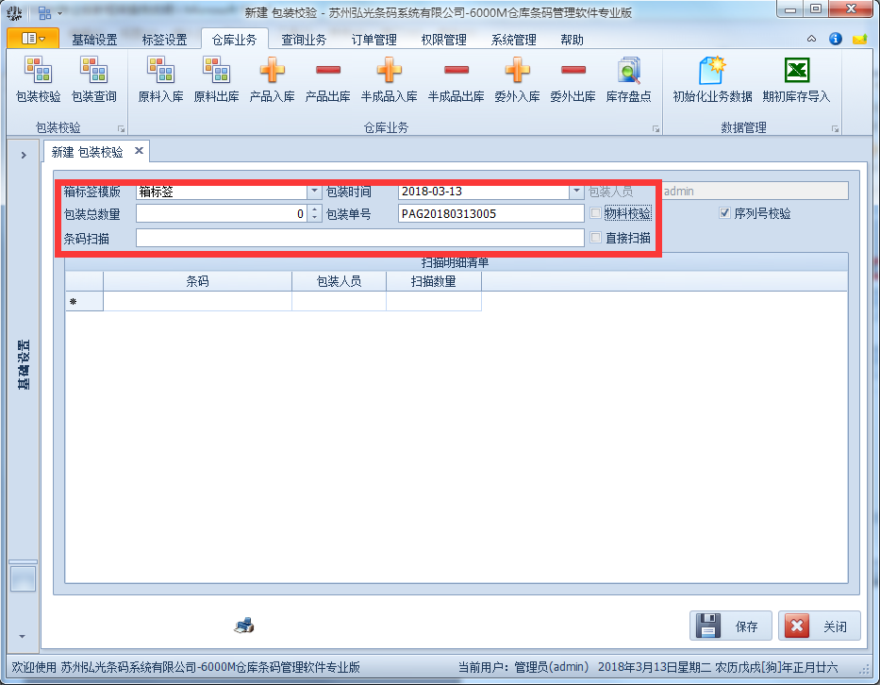
操作：首先箱标签模板，然后自动生成包装单号，如果勾选物料校验则会多出包装物料，物料包装数量这一行，扫描条码的时候则会验证物料号是否正确，每个物料对应的数量是否正确，如图1，不勾选，如图2；勾选序列号，则会验证序列号是否存在，是否已经进行扫描；勾选直接扫描的框，则可以随便扫，不验证是否存在该物料。是否存在该条码，不管什么都可以进行包装，如下图（图3）：
图3：
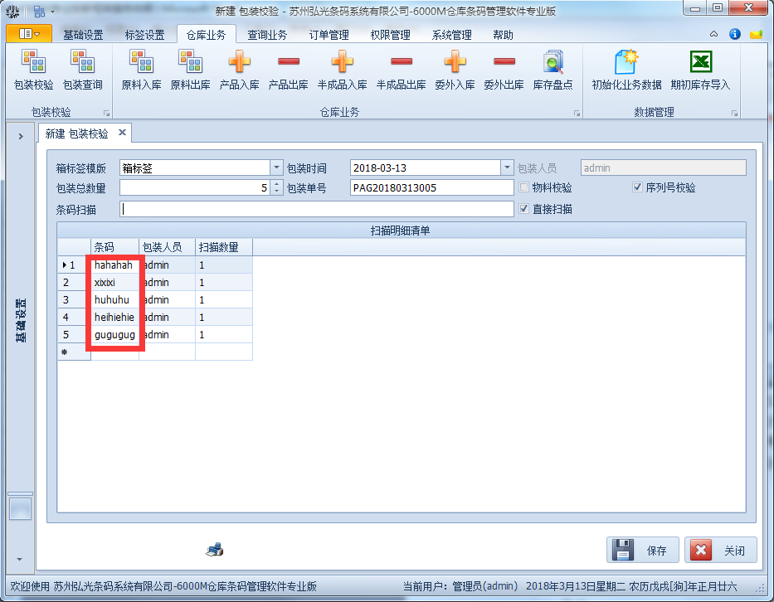
此时条码这一列既不是序列号，也不是条码，也不是物料号。
图4：
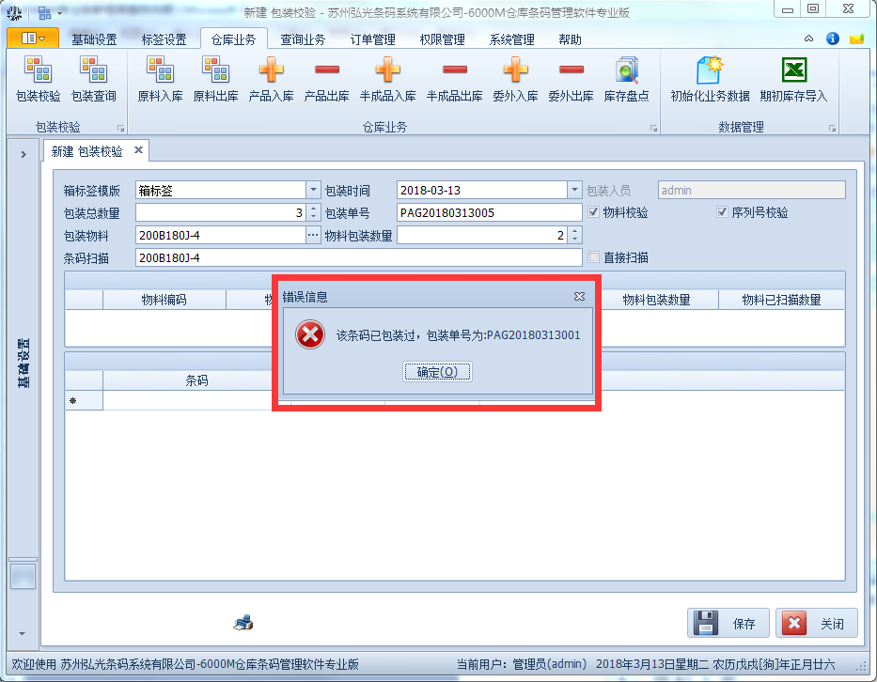
图5：
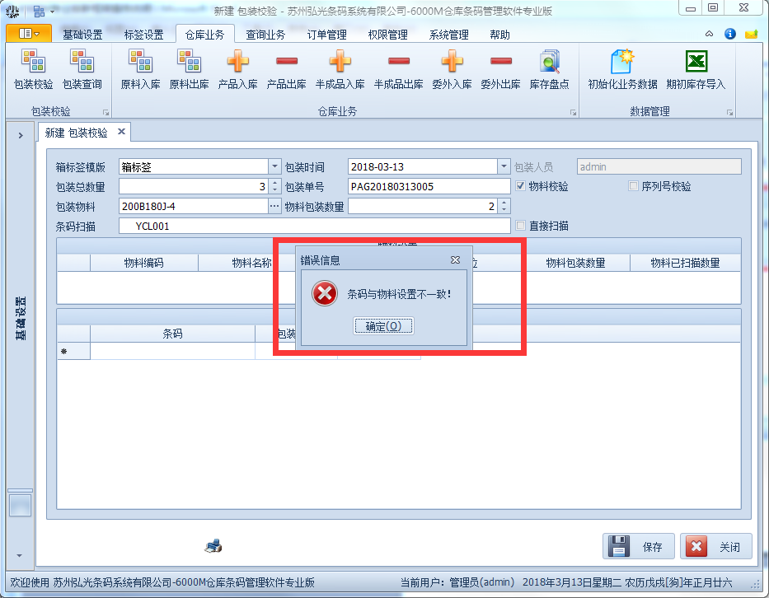
如果勾选了序列号校验和物料校验，扫过的序列号则会如图4所示
不同的物料则会如图5所示

（2）包装查询
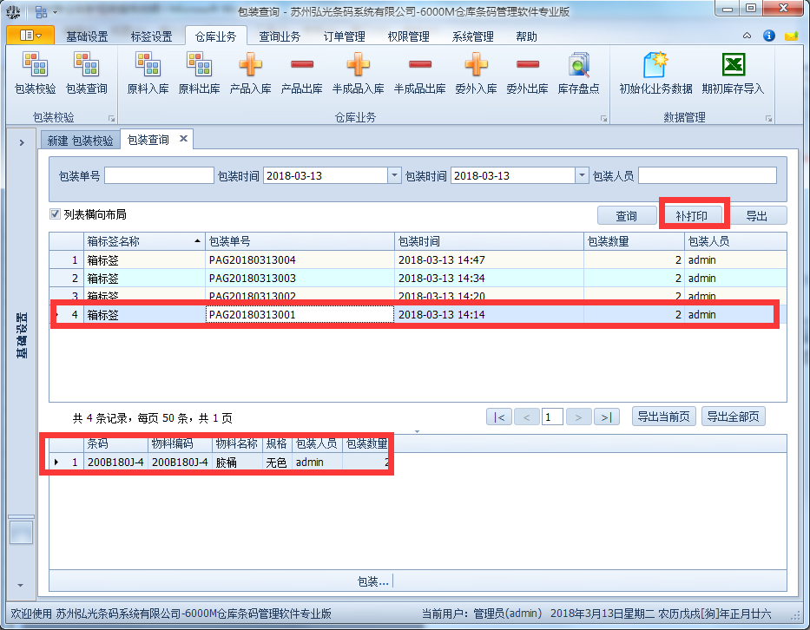
操作：选择合适的查询条件，点击查询按钮，点击上面的列表，便能看到这个箱子里面的明细如上图，补打印按钮是用来打印已经打印过的箱号。

（3）原料入库

（1）查询
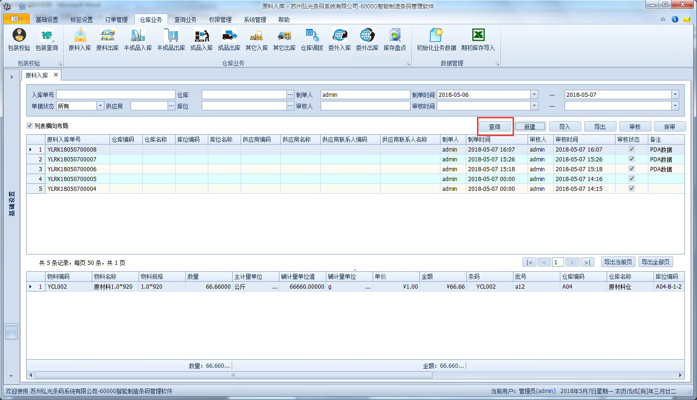
步骤：选择查询条件，点击查询按钮

（2）新增
（图1）
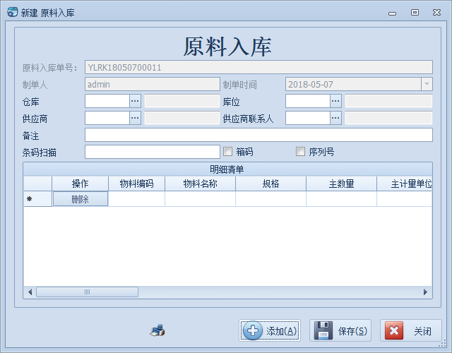
(图2)
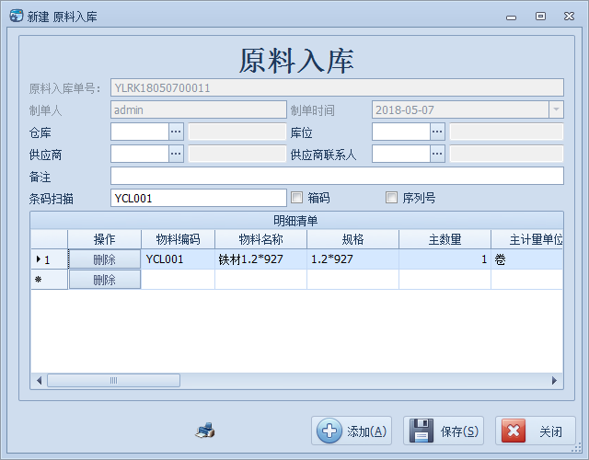（图3）
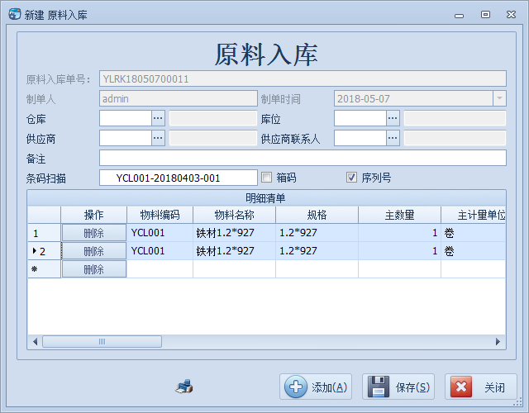
（图4）
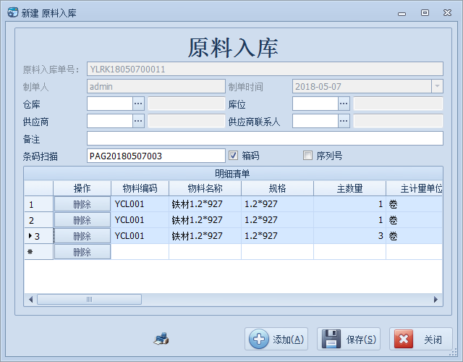
（图5）
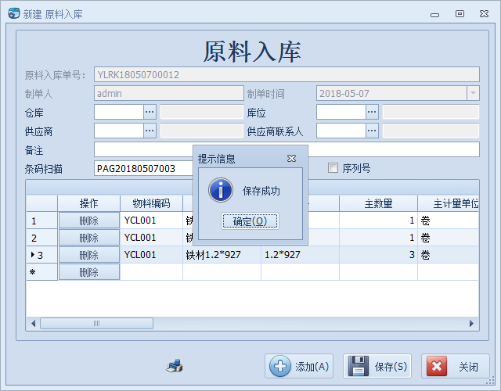
步骤：
- 点击新增，默认生成单号，制单时间，制单人如图1
- 将光标移到条码扫描上进行扫码（也可以手动输入物料码）如图2
- 如果勾选了序列号则只能扫唯一的序列号如图3
- 如果勾选了箱号则可以扫面已进行装箱完成的箱号如图4
- 点击保存按钮则提示保存成功如图5，此时单据为待审状态；

（3）修改
注：只有在单据待审的状态下才能进行修改；

（4）审核 ，弃审
步骤：点击审核 改变库存。 注：单据状态为待审的时候才可以进行审核
点击弃审 改变库存。 注：单据状态为已审核的时候才可以进行弃审（库存数量的变动可能会导致弃审失败！）
注： 当单据为已审核状态无法进行修改操作！

（4）原料出库

（1）查询
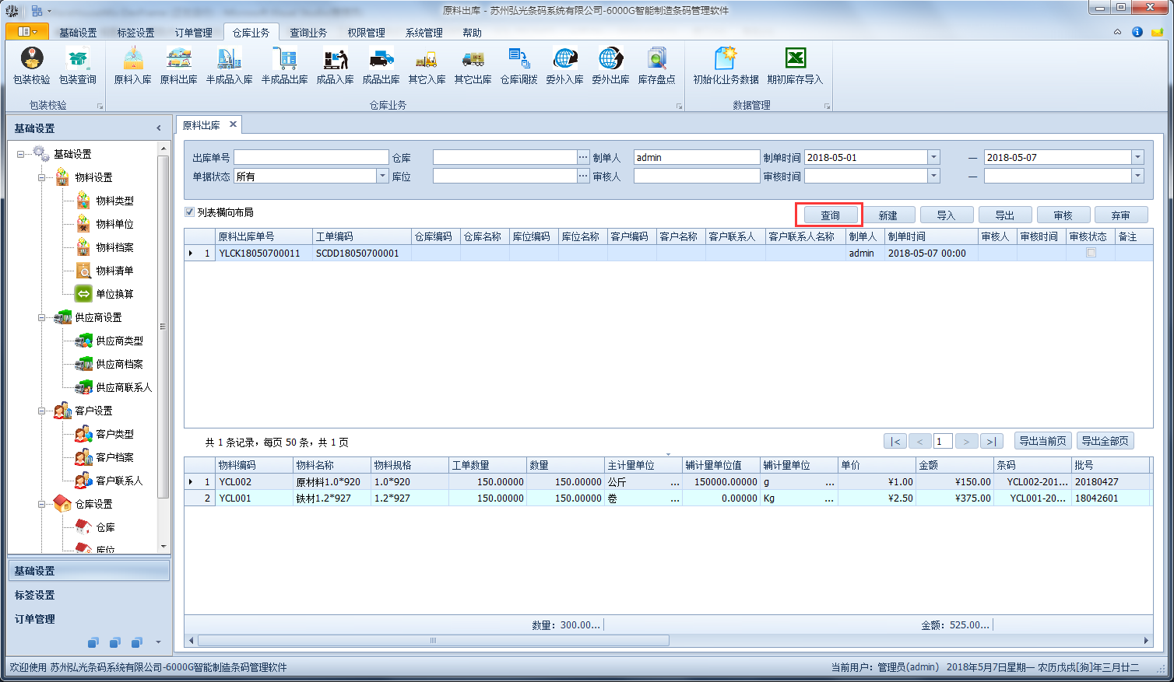
步骤：选择查询条件，点击查询按钮

（2）新增
（图1）
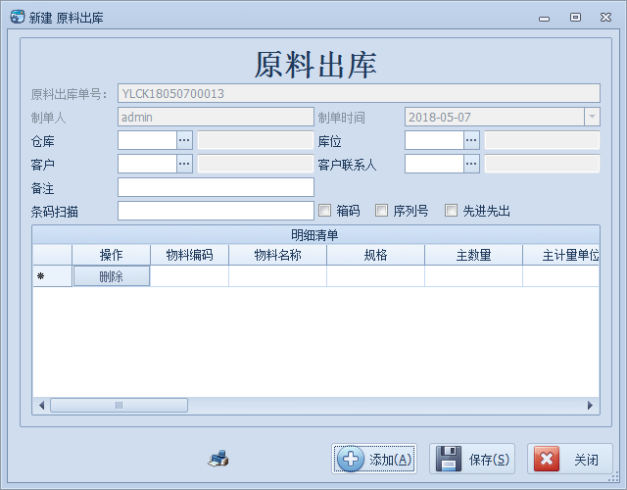
(图2)
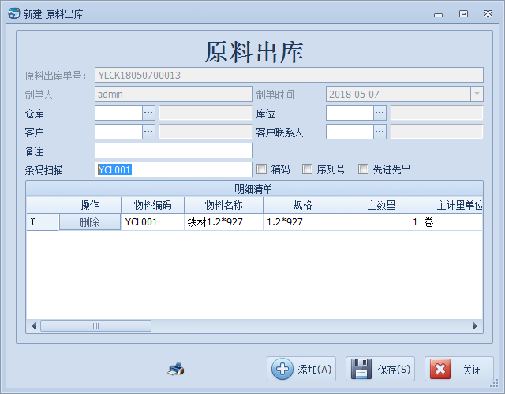（图3）
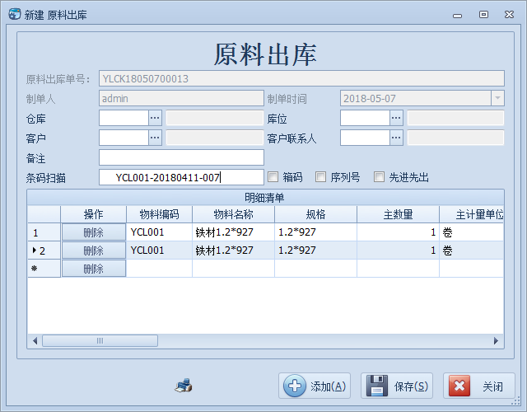
（图4）
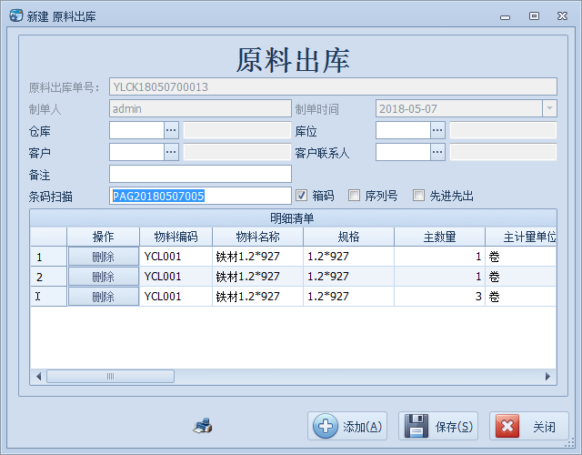
（图5）
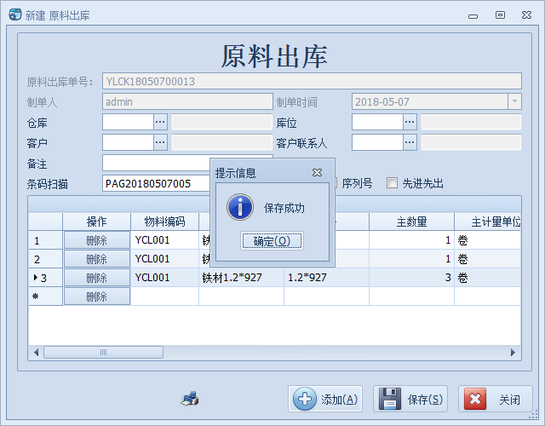
步骤：
- 点击新增，默认生成单号，制单时间，制单人如图1
- 将光标移到条码扫描上进行扫码（也可以手动输入物料码）如图2
- 如果勾选了序列号则只能扫唯一的序列号如图3
- 如果勾选了箱号则可以扫面已进行装箱完成的箱号如图4
- 点击保存按钮则提示保存成功如图5，此时单据为待审状态；

（3）修改
注：只有在单据待审的状态下才能进行修改；

（4）审核 ，弃审
步骤：点击审核 改变库存。 注：单据状态为待审的时候才可以进行审核
点击弃审 改变库存。 注：单据状态为已审核的时候才可以进行弃审（库存数量的变动可能会导致弃审失败！）
注： 当单据为已审核状态无法进行修改操作！

（5）工单权限
如果出入库给了工单选择的权限，那么出入库操作必须选择对应的工单才能进行出入库
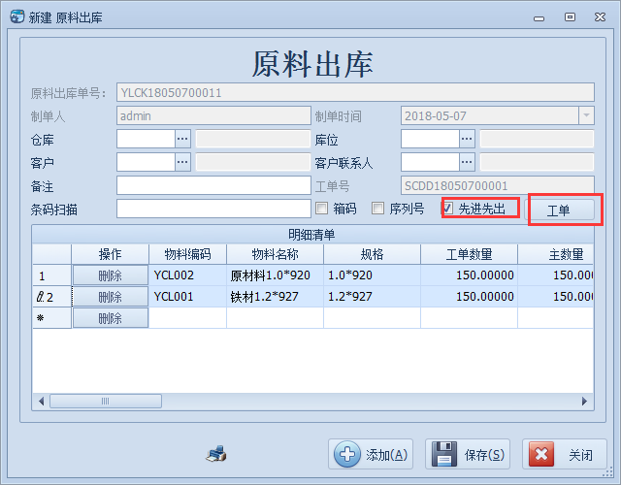
如上图，必须勾选先进先出，然后选择对应的工单，会自动带出对应的数据，然后点击保存，如下图
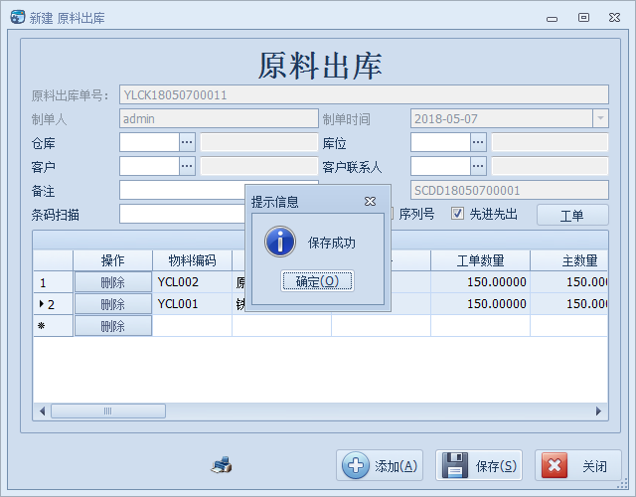
如果给了工单选择的权限，还直接扫条码或是直接选择物料，则无法选择，如下图所示：
直接选择物料：
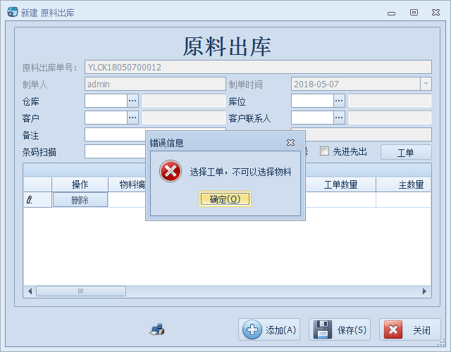

直接扫条码：
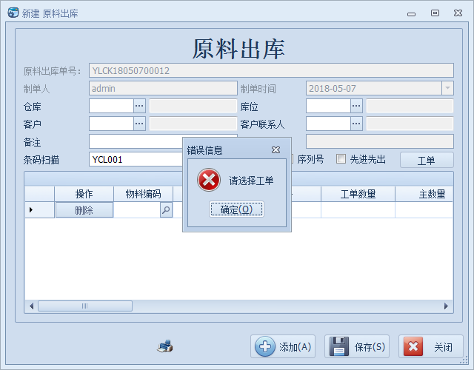

（5）半成品入库

（1）查询
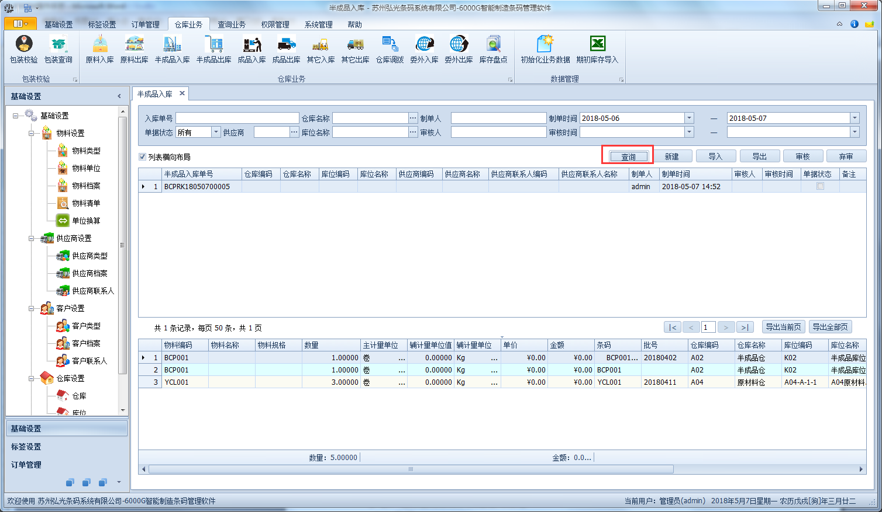
步骤：选择查询条件，点击查询按钮

（2）新增
（图1）
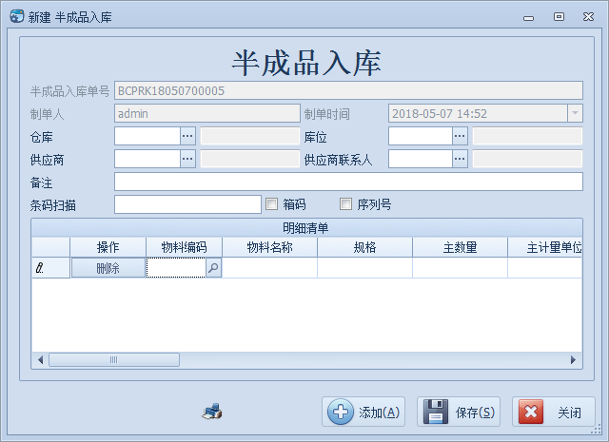
(图2)
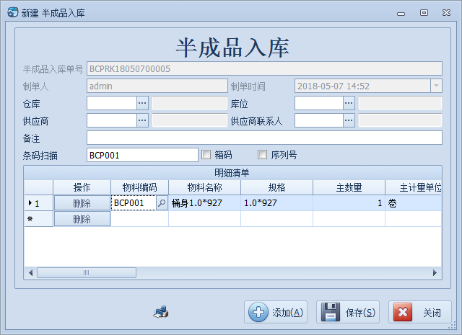（图3）
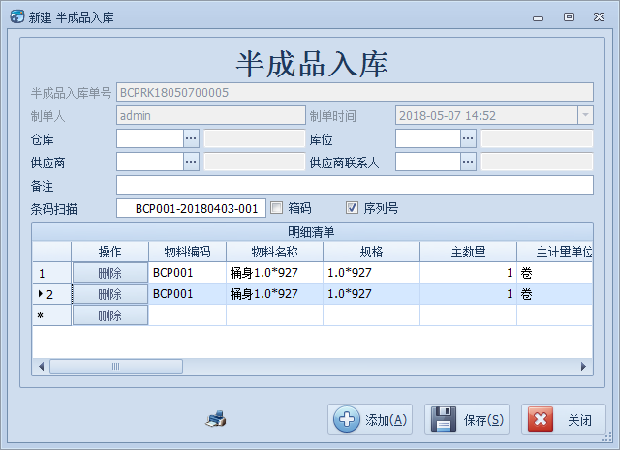
（图4）
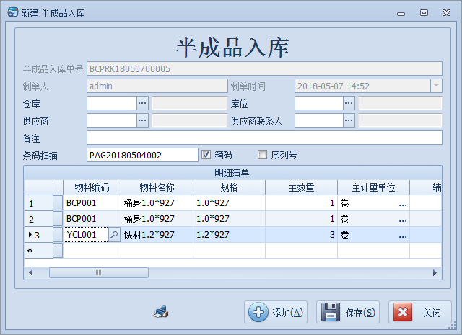
（图5）
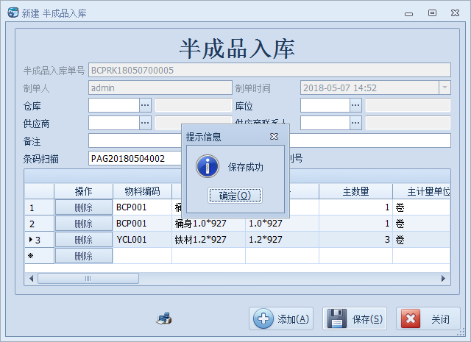
步骤：
- 点击新增，默认生成单号，制单时间，制单人如图1
- 将光标移到条码扫描上进行扫码（也可以手动输入物料码）如图2
- 如果勾选了序列号则只能扫唯一的序列号如图3
- 如果勾选了箱号则可以扫面已进行装箱完成的箱号如图4
- 点击保存按钮则提示保存成功如图5，此时单据为待审状态；

（3）修改
注：只有在单据待审的状态下才能进行修改；

（4）审核 ，弃审
步骤：点击审核 改变库存。 注：单据状态为待审的时候才可以进行审核
点击弃审 改变库存。 注：单据状态为已审核的时候才可以进行弃审（库存数量的变动可能会导致弃审失败！）
注： 当单据为已审核状态无法进行修改操作！

（5）工单权限
如果出入库给了工单选择的权限，那么出入库操作必须选择对应的工单才能进行出入库
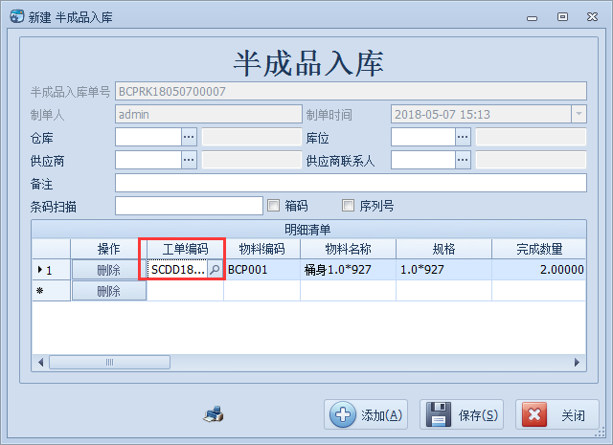
如上图，然后选择对应的工单，会自动带出对应的数据，然后点击保存，如下图
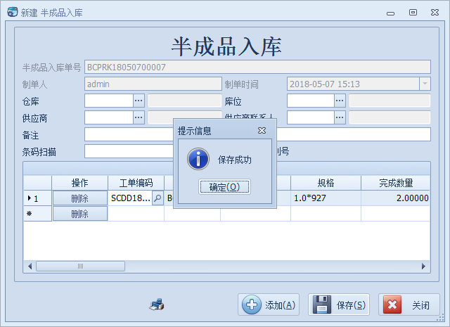
如果，选择的工单没有报工完成，则选择不了，如下图：
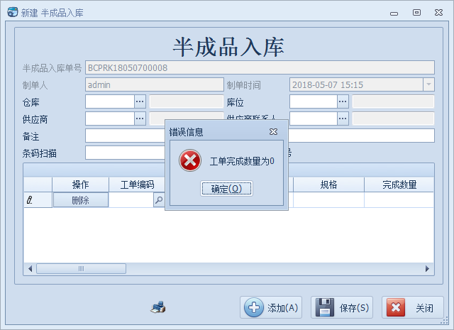
如果给了工单选择的权限，还直接扫条码或是直接选择物料，则无法选择，如下图所示：
直接选择物料：
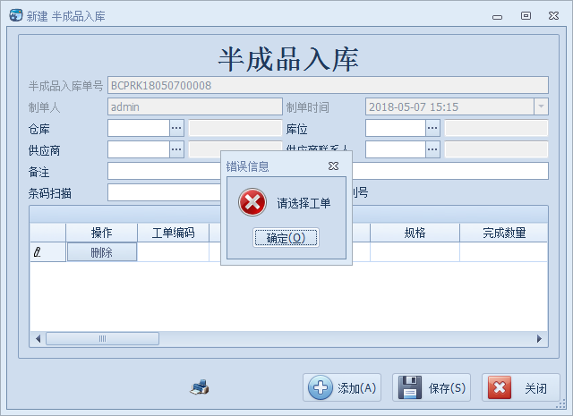

直接扫条码：
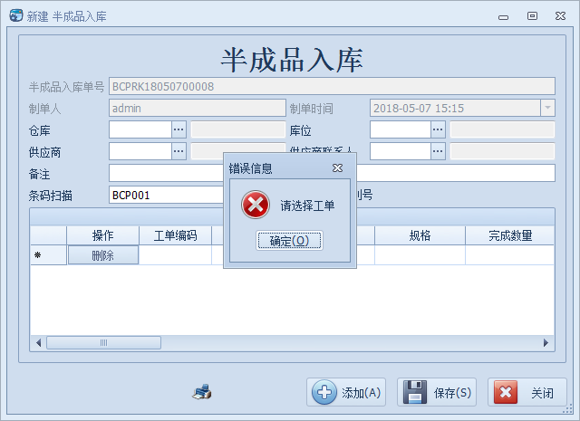

（6）半成品出库

（1）查询
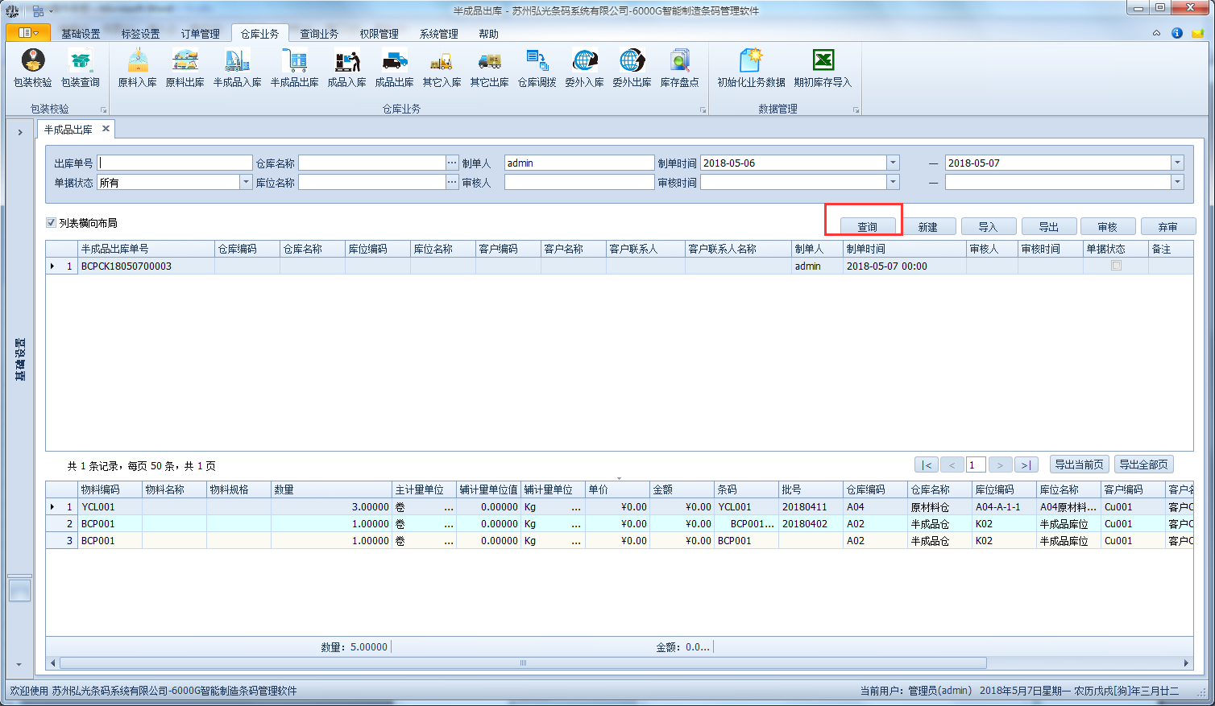
步骤：选择查询条件，点击查询按钮

（2）新增
（图1）
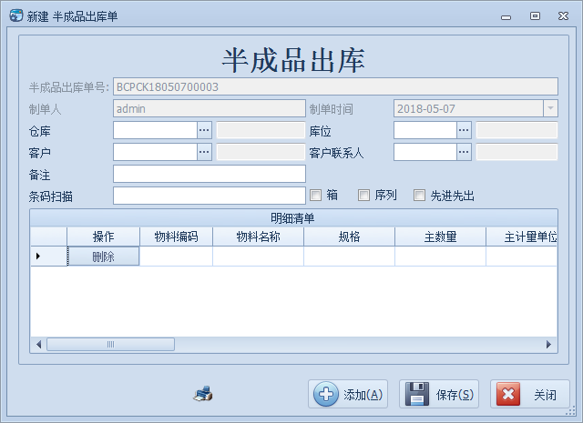
(图2)
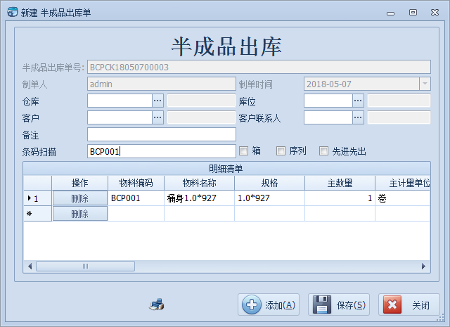（图3）
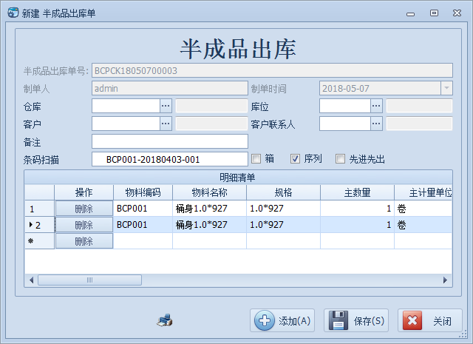
（图4）
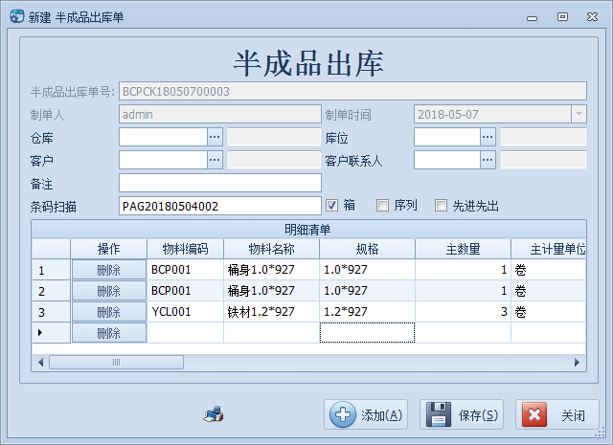
（图5）
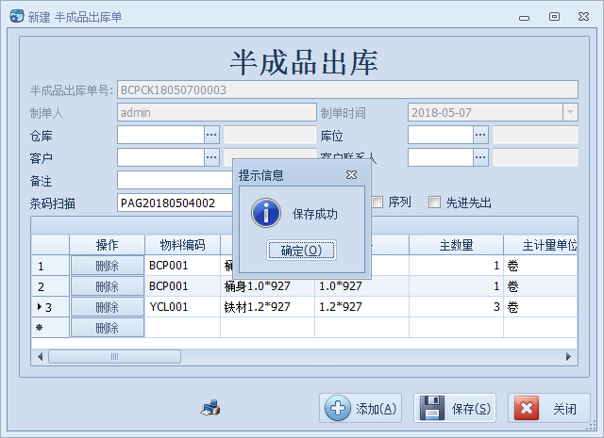
步骤：
- 点击新增，默认生成单号，制单时间，制单人如图1
- 将光标移到条码扫描上进行扫码（也可以手动输入物料码）如图2
- 如果勾选了序列号则只能扫唯一的序列号如图3
- 如果勾选了箱号则可以扫面已进行装箱完成的箱号如图4
- 点击保存按钮则提示保存成功如图5，此时单据为待审状态；

（3）修改
注：只有在单据待审的状态下才能进行修改；

（4）审核 ，弃审
步骤：点击审核 改变库存。 注：单据状态为待审的时候才可以进行审核
点击弃审 改变库存。 注：单据状态为已审核的时候才可以进行弃审（库存数量的变动可能会导致弃审失败！）
注： 当单据为已审核状态无法进行修改操作！

（5）工单权限
如果出入库给了工单选择的权限，那么出入库操作必须选择对应的工单才能进行出入库
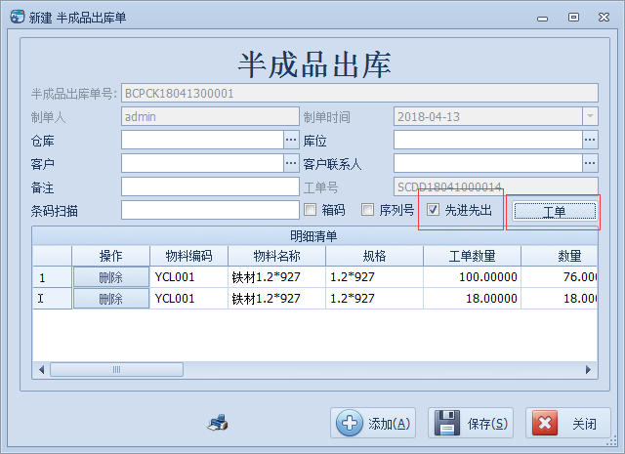
如上图，必须勾选先进先出，然后选择对应的工单，会自动带出对应的数据，然后点击保存，如下图
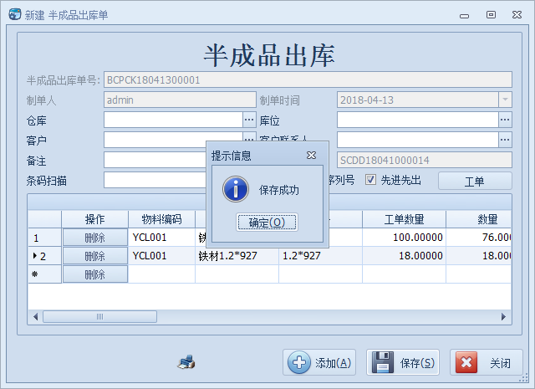
如果给了工单选择的权限，还直接扫条码或是直接选择物料，则无法选择，如下图所示：
直接选择物料：
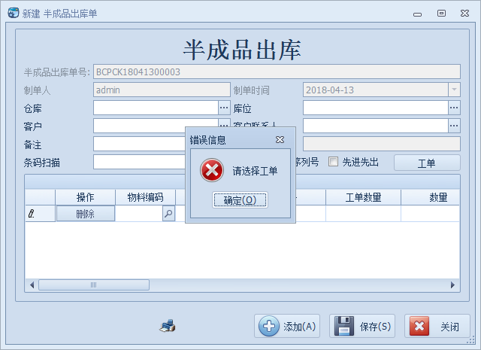

直接扫条码：
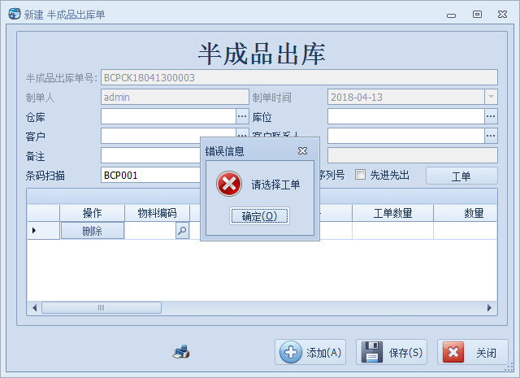

（7）产品入库

（1）查询
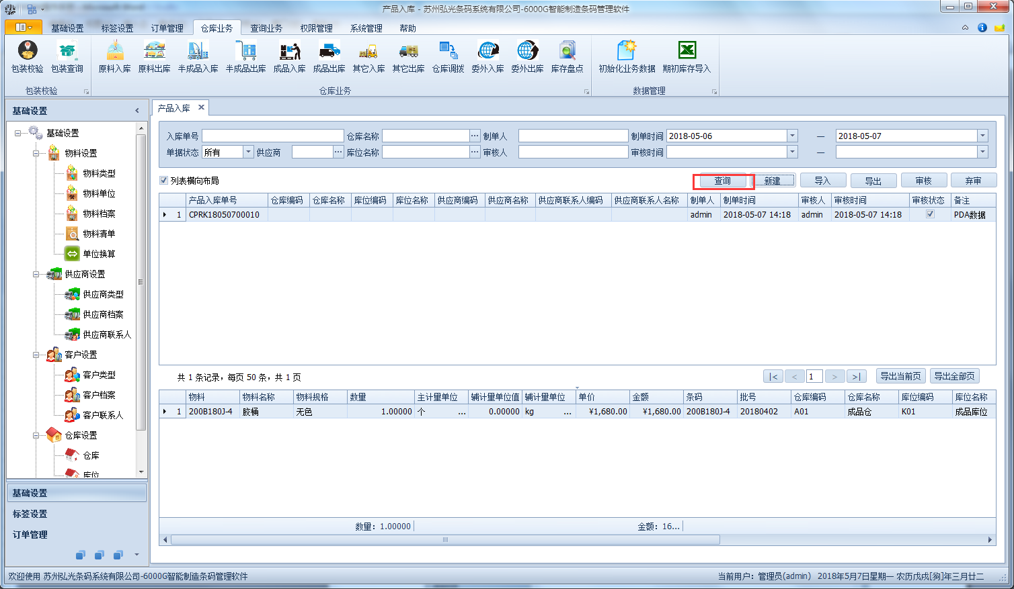
步骤：选择查询条件，点击查询按钮

（2）新增
（图1）
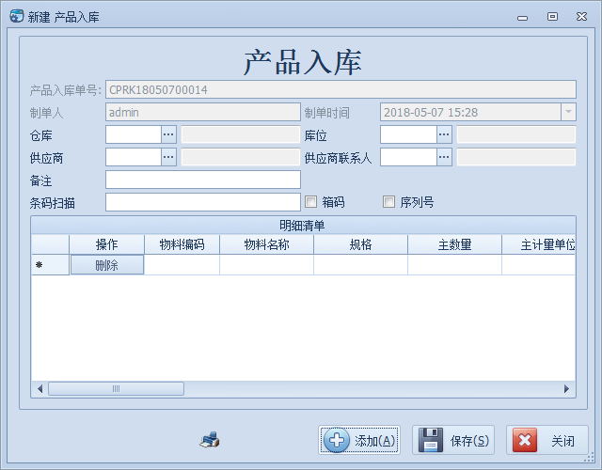
(图2)
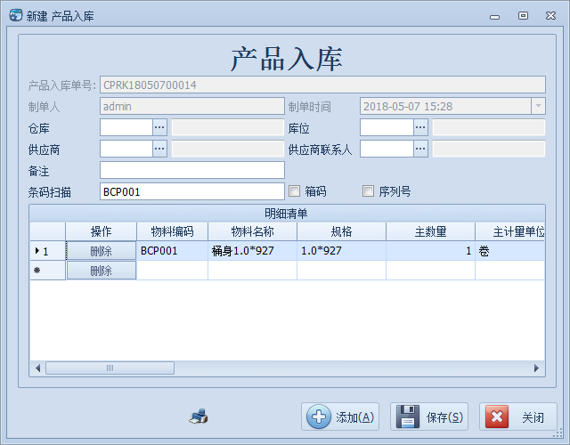（图3）
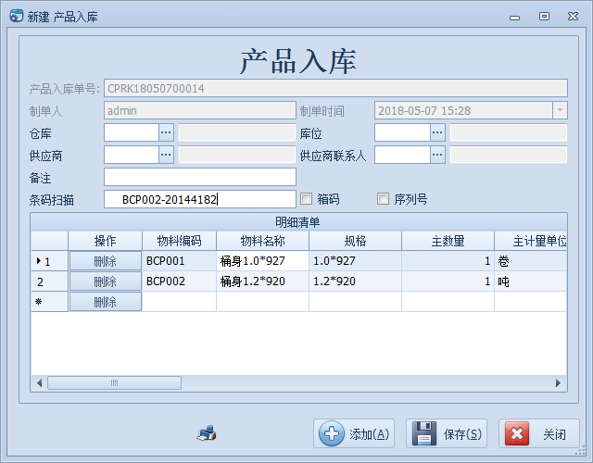
（图4）
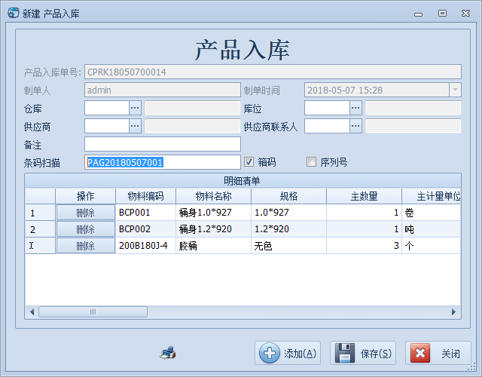
（图5）
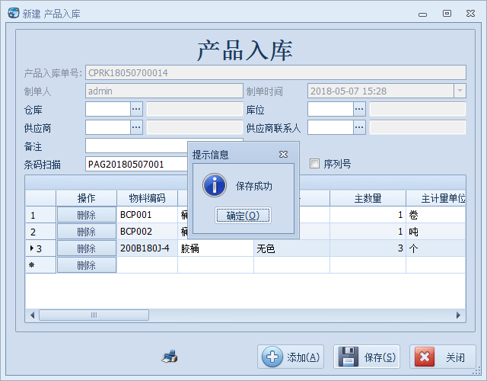
步骤：
- 点击新增，默认生成单号，制单时间，制单人如图1
- 将光标移到条码扫描上进行扫码（也可以手动输入物料码）如图2
- 如果勾选了序列号则只能扫唯一的序列号如图3
- 如果勾选了箱号则可以扫面已进行装箱完成的箱号如图4
- 点击保存按钮则提示保存成功如图5，此时单据为待审状态；

（3）修改
注：只有在单据待审的状态下才能进行修改；

（4）审核 ，弃审
步骤：点击审核 改变库存。 注：单据状态为待审的时候才可以进行审核
点击弃审 改变库存。 注：单据状态为已审核的时候才可以进行弃审（库存数量的变动可能会导致弃审失败！）
注： 当单据为已审核状态无法进行修改操作！

（5）工单权限
如果出入库给了工单选择的权限，那么出入库操作必须选择对应的工单才能进行出入库
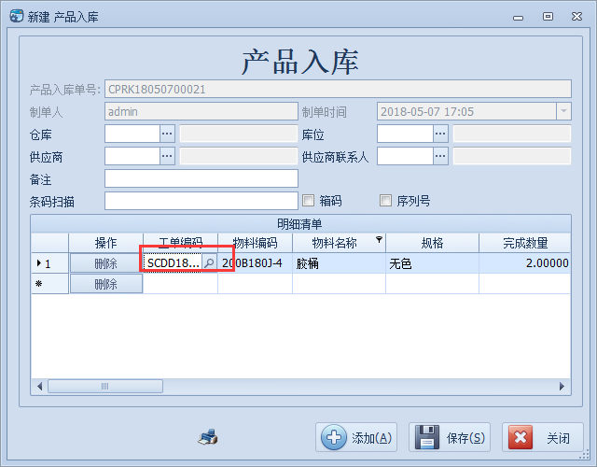
如上图，然后选择对应的工单，会自动带出对应的数据，然后点击保存，如下图
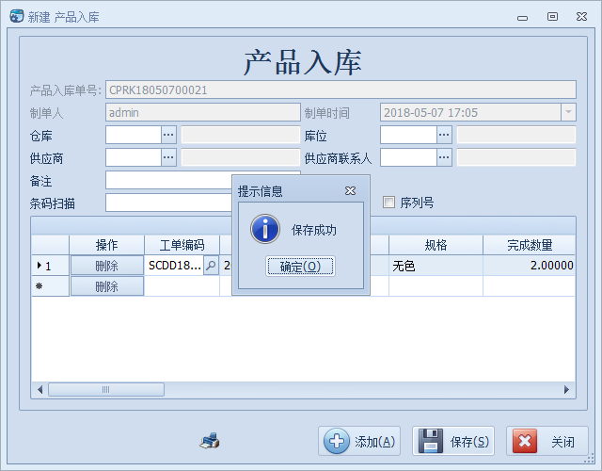
如果给了工单选择的权限，还直接扫条码或是直接选择物料，则无法选择，如下图所示：
直接选择物料：
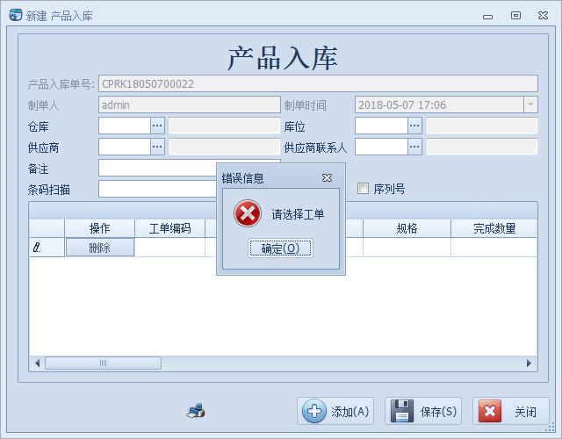

直接扫条码：
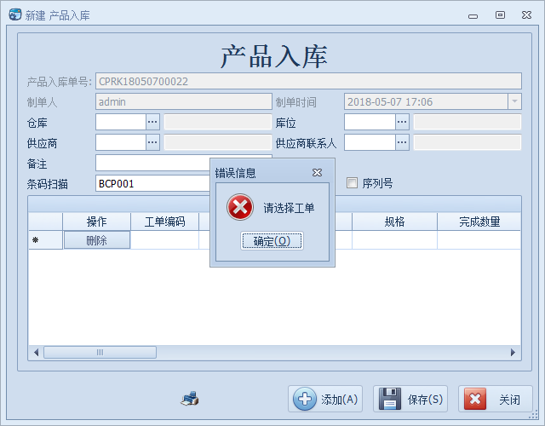

（8）产品出库

（1）查询
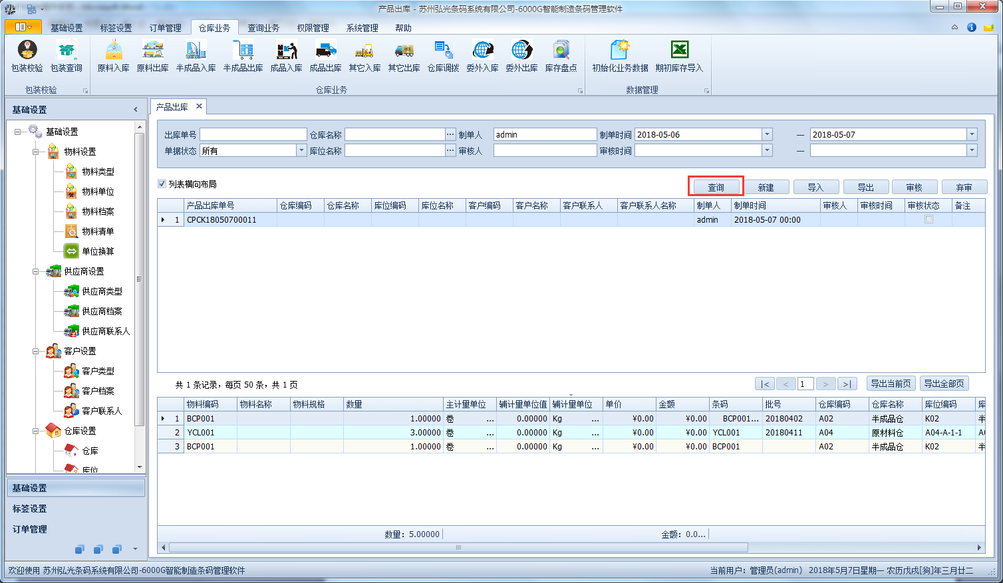
步骤：选择查询条件，点击查询按钮

（2）新增
（图1）
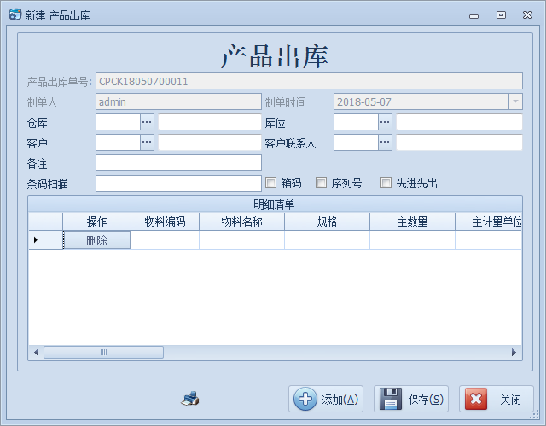
(图2)
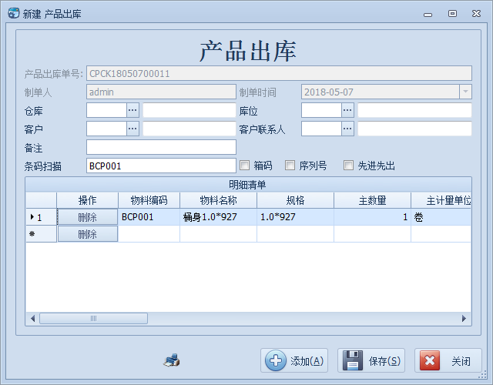（图3）
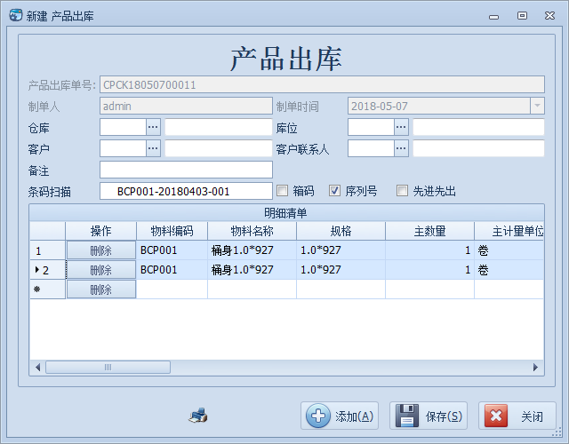
（图4）
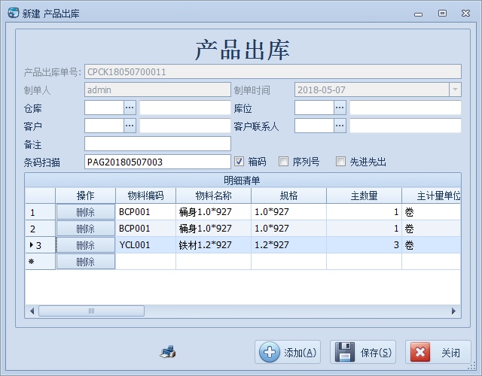
（图5）
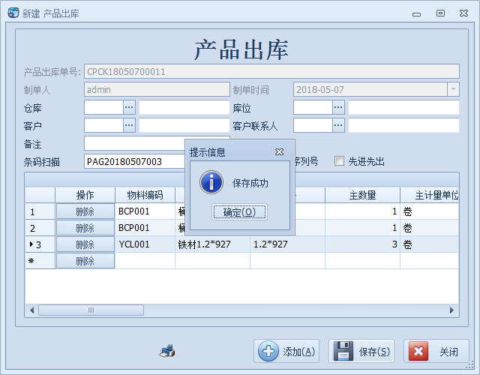
步骤：
- 点击新增，默认生成单号，制单时间，制单人如图1
- 将光标移到条码扫描上进行扫码（也可以手动输入物料码）如图2
- 如果勾选了序列号则只能扫唯一的序列号如图3
- 如果勾选了箱号则可以扫面已进行装箱完成的箱号如图4
- 点击保存按钮则提示保存成功如图5，此时单据为待审状态；

（3）修改
注：只有在单据待审的状态下才能进行修改；

（4）审核 ，弃审
步骤：点击审核 改变库存。 注：单据状态为待审的时候才可以进行审核
点击弃审 改变库存。 注：单据状态为已审核的时候才可以进行弃审（库存数量的变动可能会导致弃审失败！）
注： 当单据为已审核状态无法进行修改操作！

（5）工单权限
如果出入库给了工单选择的权限，那么出入库操作必须选择对应的工单才能进行出入库
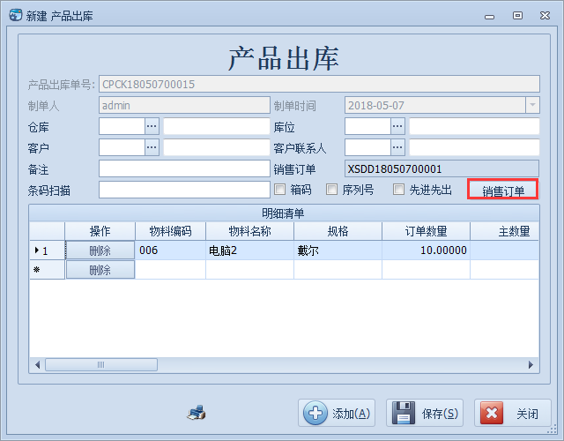
如上图，然后选择对应的销售订单，会自动带出对应的数据，然后点击保存，如下图
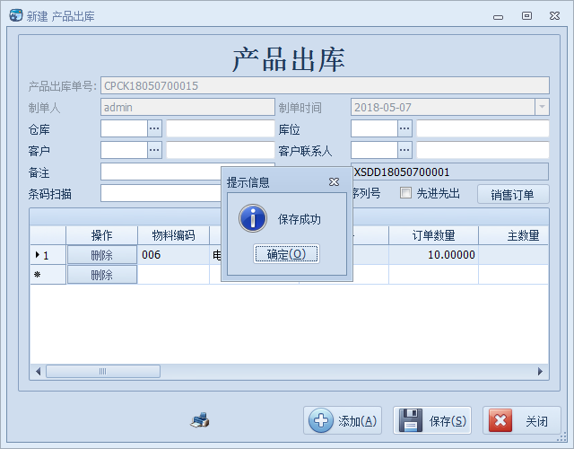

如果给了工单选择的权限，还直接扫条码或是直接选择物料，则无法选择，如下图所示：
直接选择物料：
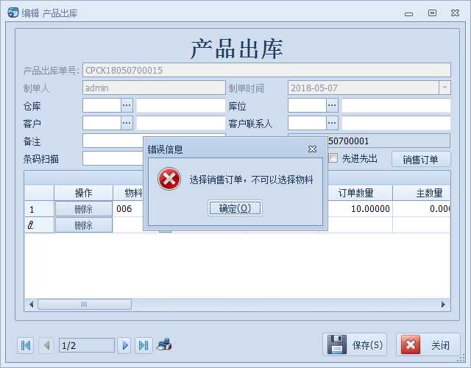

直接扫条码：
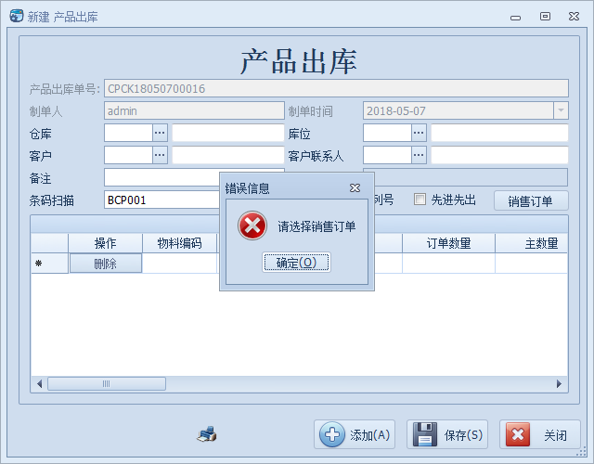

（9）委外入库

（1）查询
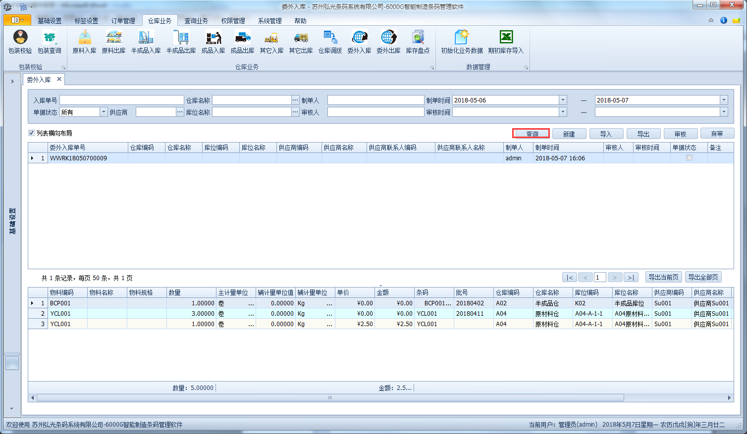
步骤：选择查询条件，点击查询按钮

（2）新增
（图1）
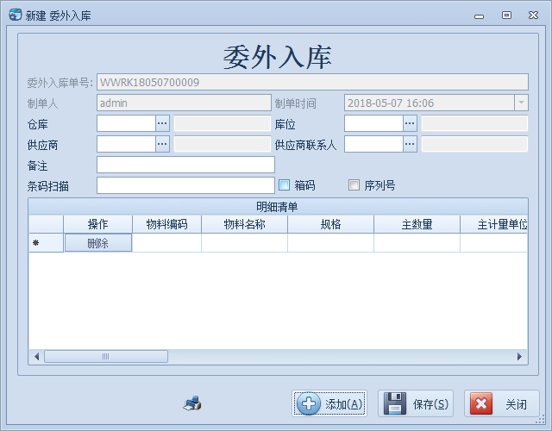
(图2)
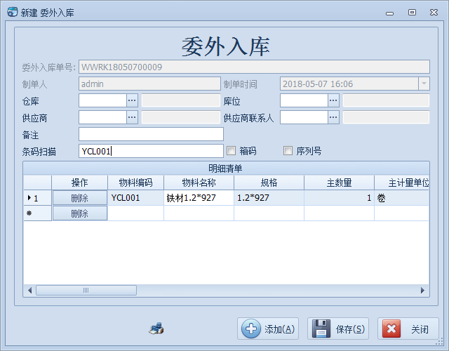（图3）
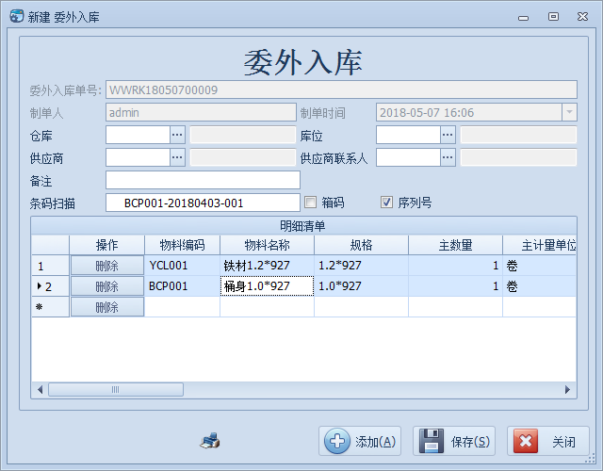
（图4）
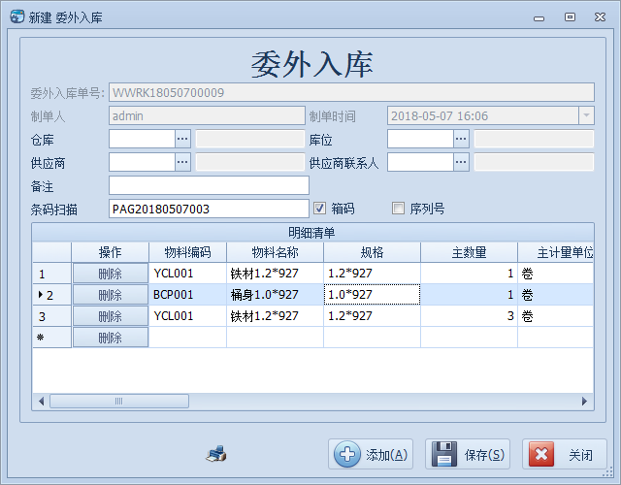
（图5）
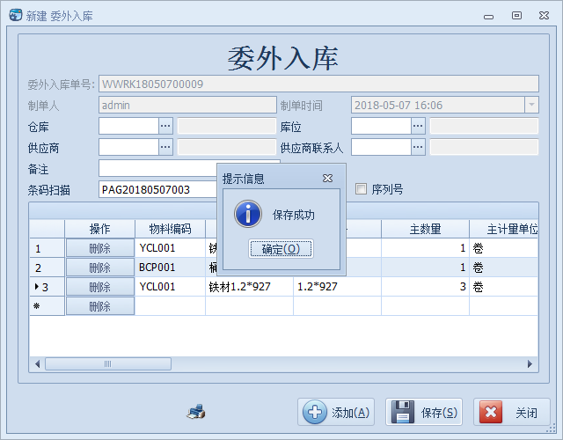
步骤：
- 点击新增，默认生成单号，制单时间，制单人如图1
- 将光标移到条码扫描上进行扫码（也可以手动输入物料码）如图2
- 如果勾选了序列号则只能扫唯一的序列号如图3
- 如果勾选了箱号则可以扫面已进行装箱完成的箱号如图4
- 点击保存按钮则提示保存成功如图5，此时单据为待审状态；

（3）修改
注：只有在单据待审的状态下才能进行修改；

（4）审核 ，弃审
步骤：点击审核 改变库存。 注：单据状态为待审的时候才可以进行审核
点击弃审 改变库存。 注：单据状态为已审核的时候才可以进行弃审（库存数量的变动可能会导致弃审失败！）
注： 当单据为已审核状态无法进行修改操作！

（5）工单权限
如果出入库给了工单选择的权限，那么出入库操作必须选择对应的工单才能进行出入库
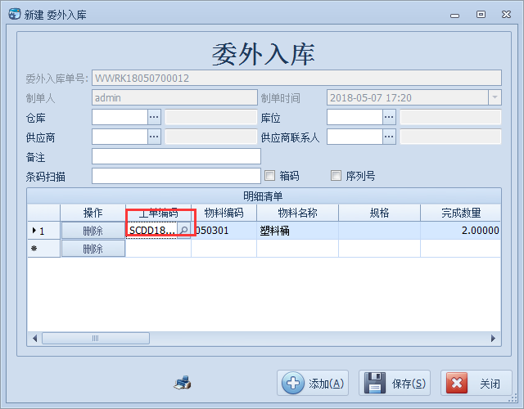
如上图，然后选择对应的工单，会自动带出对应的数据，然后点击保存，如下图
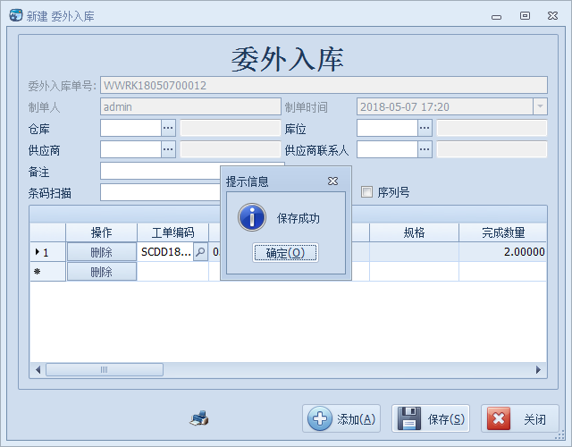

如果给了工单选择的权限，还直接扫条码或是直接选择物料，则无法选择，如下图所示：
直接选择物料：
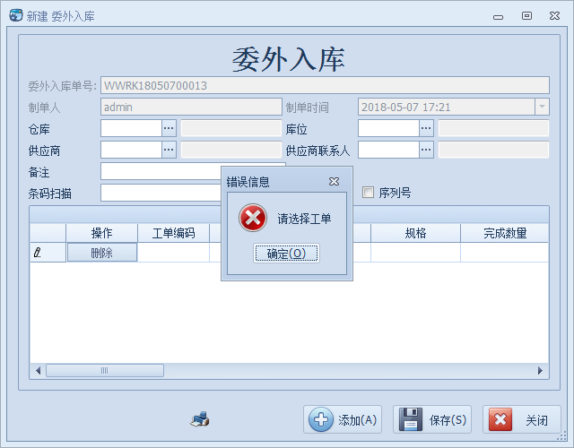

直接扫条码：
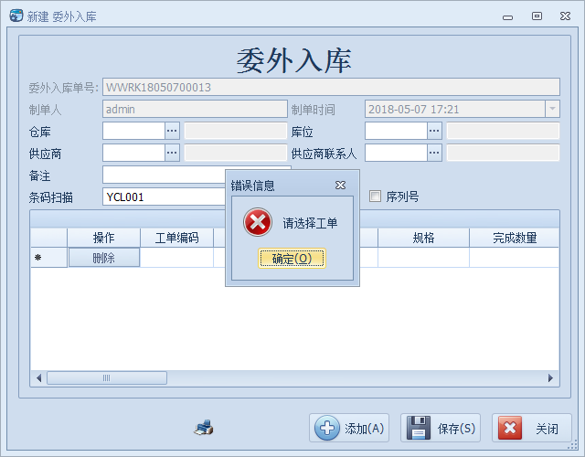

（10）委外出库

（1）查询
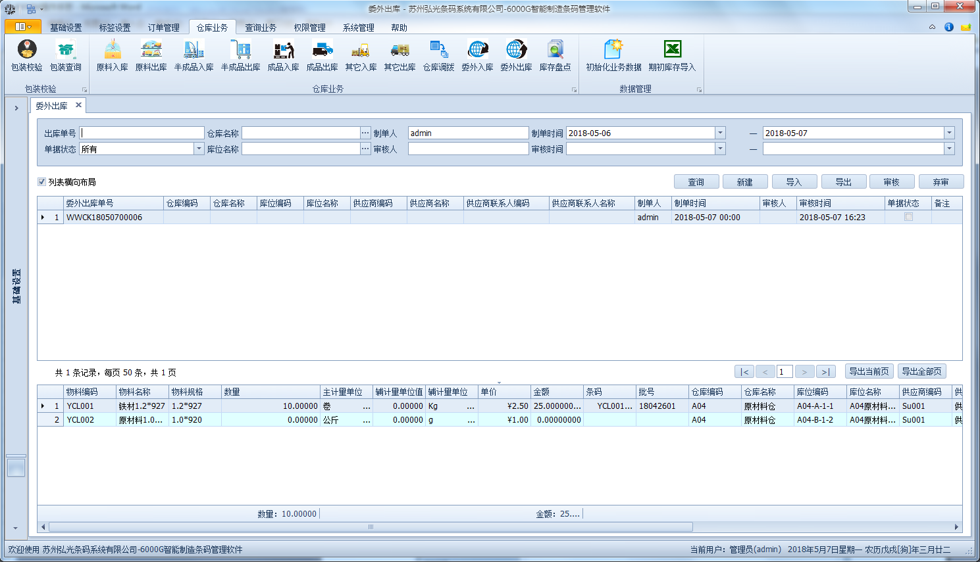
步骤：选择查询条件，点击查询按钮

（2）新增
（图1）
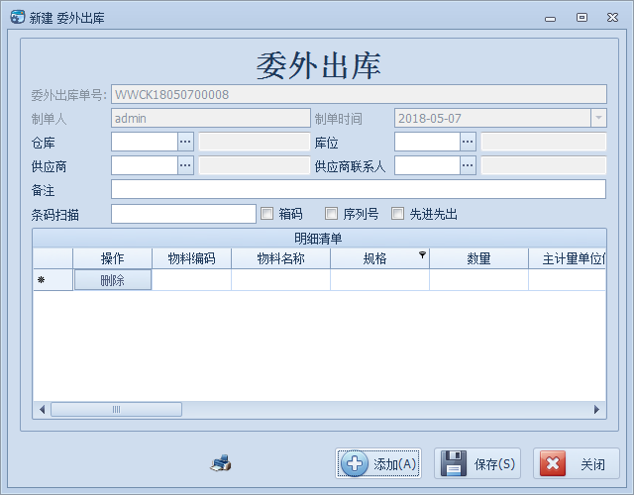
(图2)
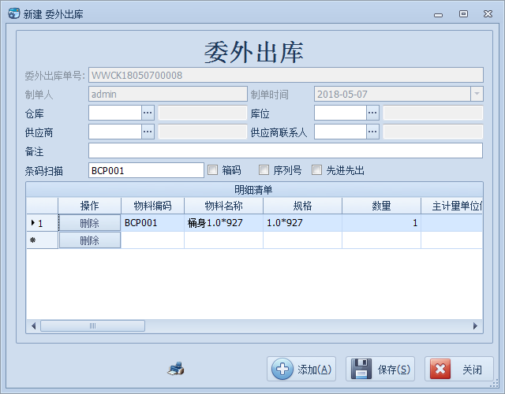（图3）
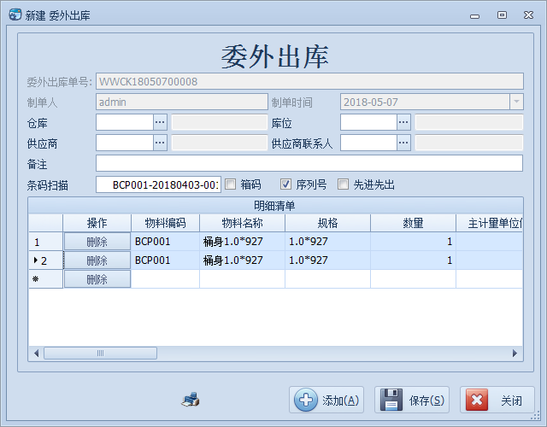
（图4）
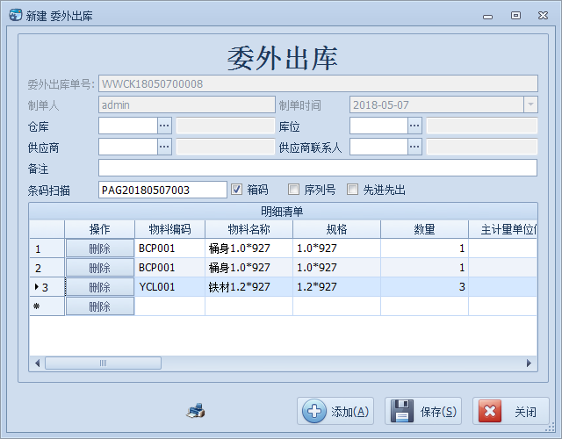
（图5）
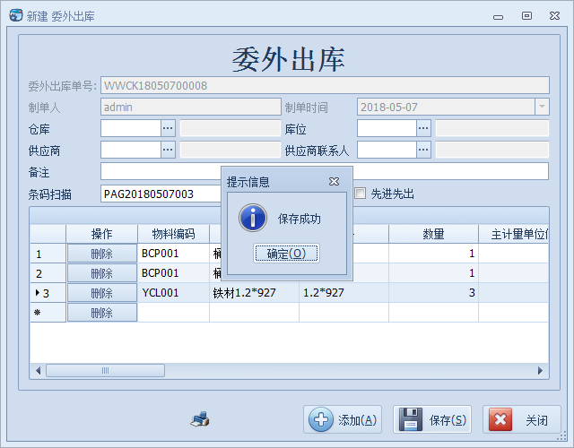
步骤：
- 点击新增，默认生成单号，制单时间，制单人如图1
- 将光标移到条码扫描上进行扫码（也可以手动输入物料码）如图2
- 如果勾选了序列号则只能扫唯一的序列号如图3
- 如果勾选了箱号则可以扫面已进行装箱完成的箱号如图4
- 点击保存按钮则提示保存成功如图5，此时单据为待审状态；

（3）修改
注：只有在单据待审的状态下才能进行修改；

（4）审核 ，弃审
步骤：点击审核 改变库存。 注：单据状态为待审的时候才可以进行审核
点击弃审 改变库存。 注：单据状态为已审核的时候才可以进行弃审（库存数量的变动可能会导致弃审失败！）
注： 当单据为已审核状态无法进行修改操作！

（5）工单权限
如果出入库给了工单选择的权限，那么出入库操作必须选择对应的工单才能进行出入库
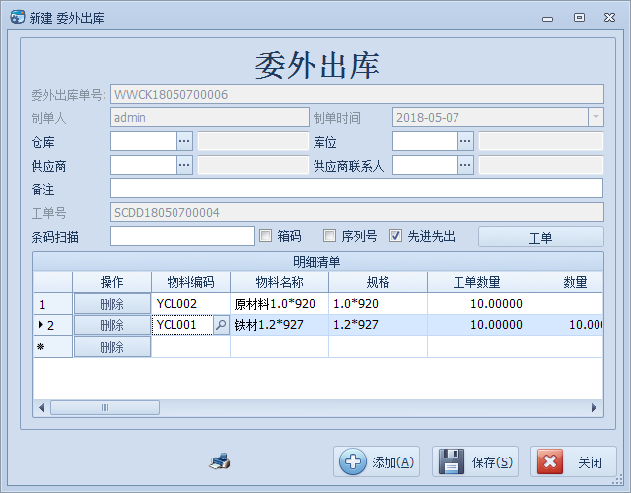
如上图，必须勾选先进先出，然后选择对应的工单，会自动带出对应的数据，然后点击保存，如下图
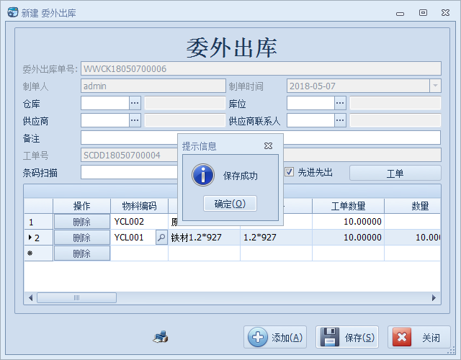
如果给了工单选择的权限，还直接扫条码或是直接选择物料，则无法选择，如下图所示：
直接选择物料：
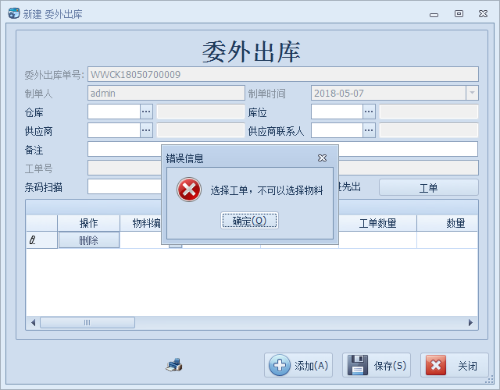

直接扫条码：
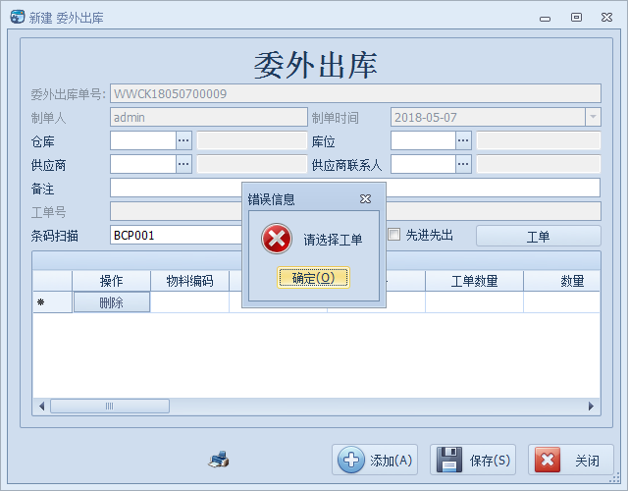

（11）盘点业务

（1）查询
参考出入库查询

（2）新建

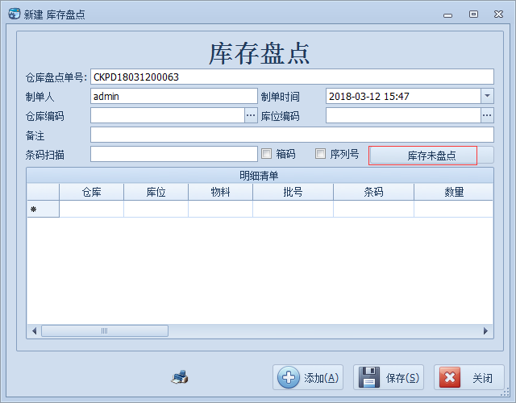
步骤：参照原料入库的操作，唯一不同的就是多了一个按钮“库存未盘点”
点击按钮，弹出一仓库库存明细的界面，如下图：
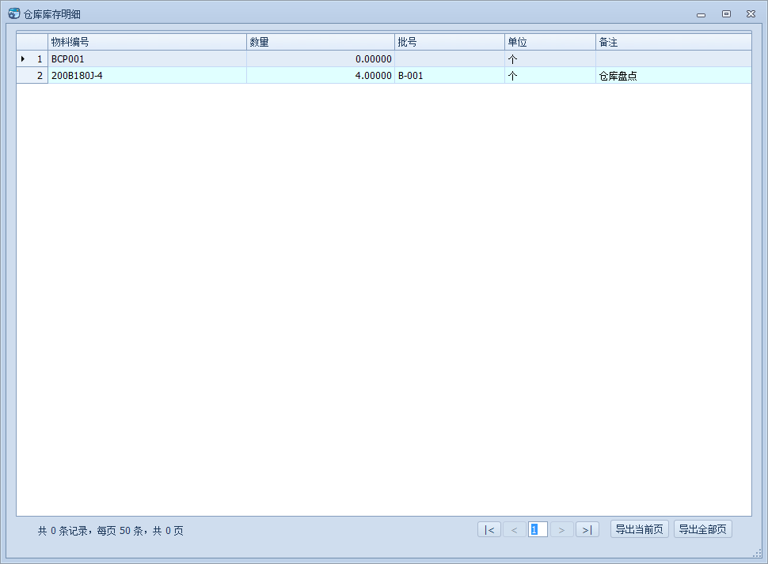

（3）修改

注：只有在单据待审的状态下才能进行修改；

查询业务

（1）库存查询
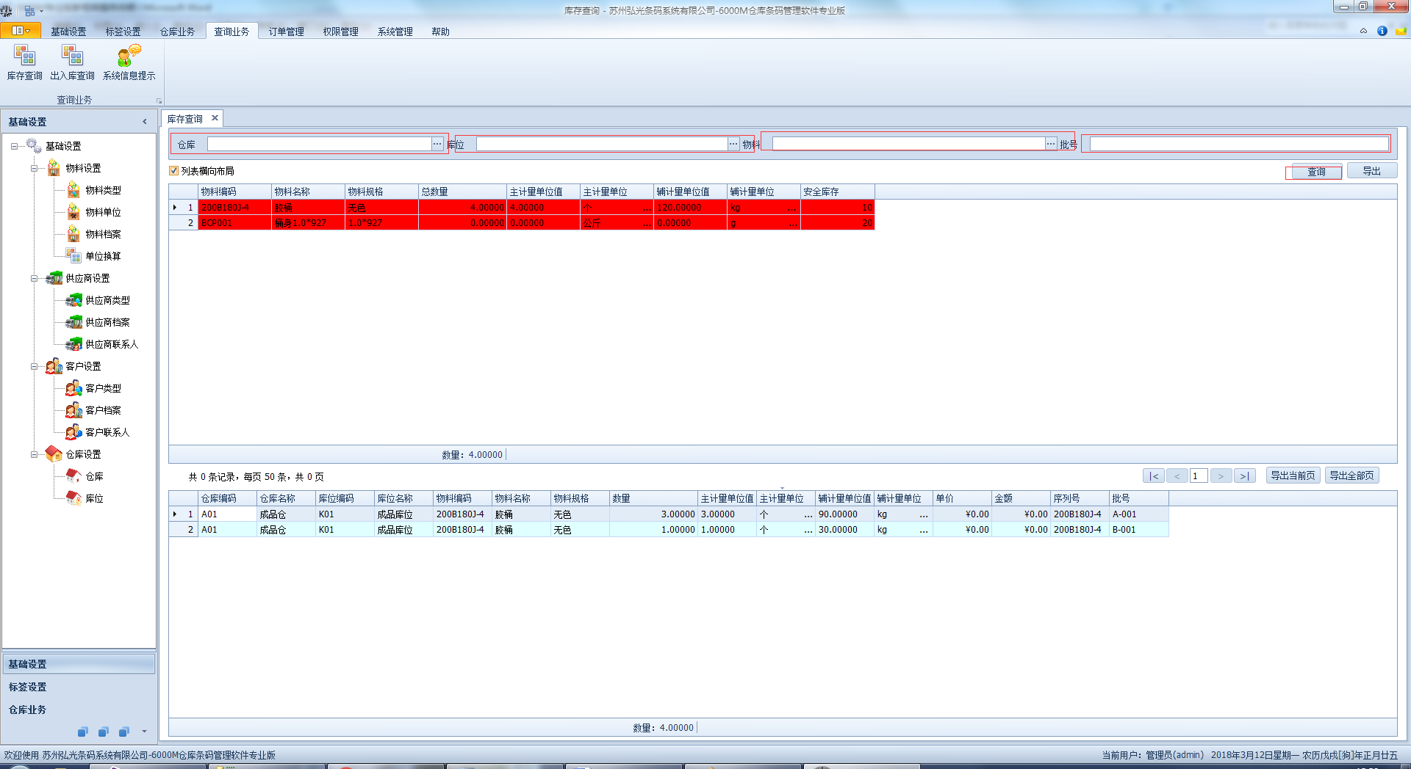
步骤：选择查询条件 然后点击查询。
注：导出参考盘点导出

（2）出入库汇总查询
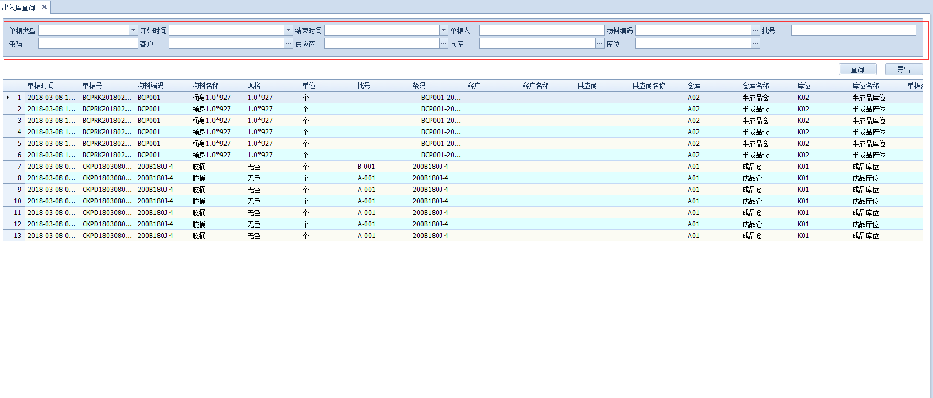
步骤：选择筛选条件；再点击查询。

（3）报工查询
进行了报工采集操作的就可以在报工查询里面查询出记录如图所示
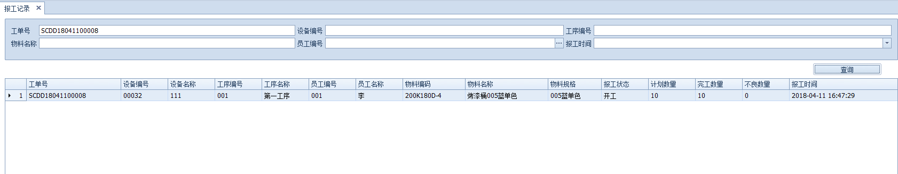

（4）设备实时产量查询
在报工页面选择了设备进行生产，在这个页面就能查询到每台设备的实时产量，如下图：
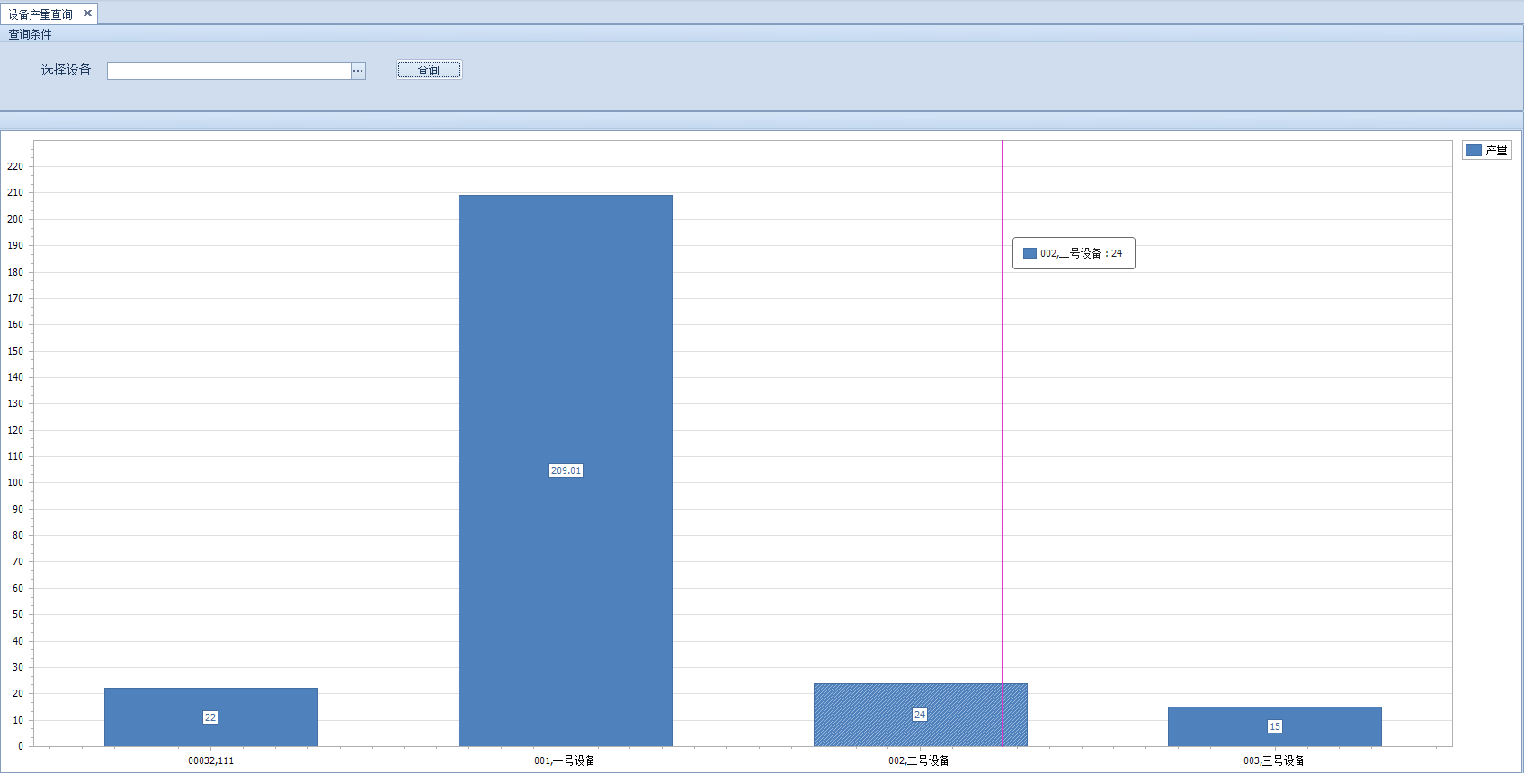

（5）人员实时产量查询
在报工页面选择了操作员，在这个页面就能查询到每个员工的实时产量，如下图：
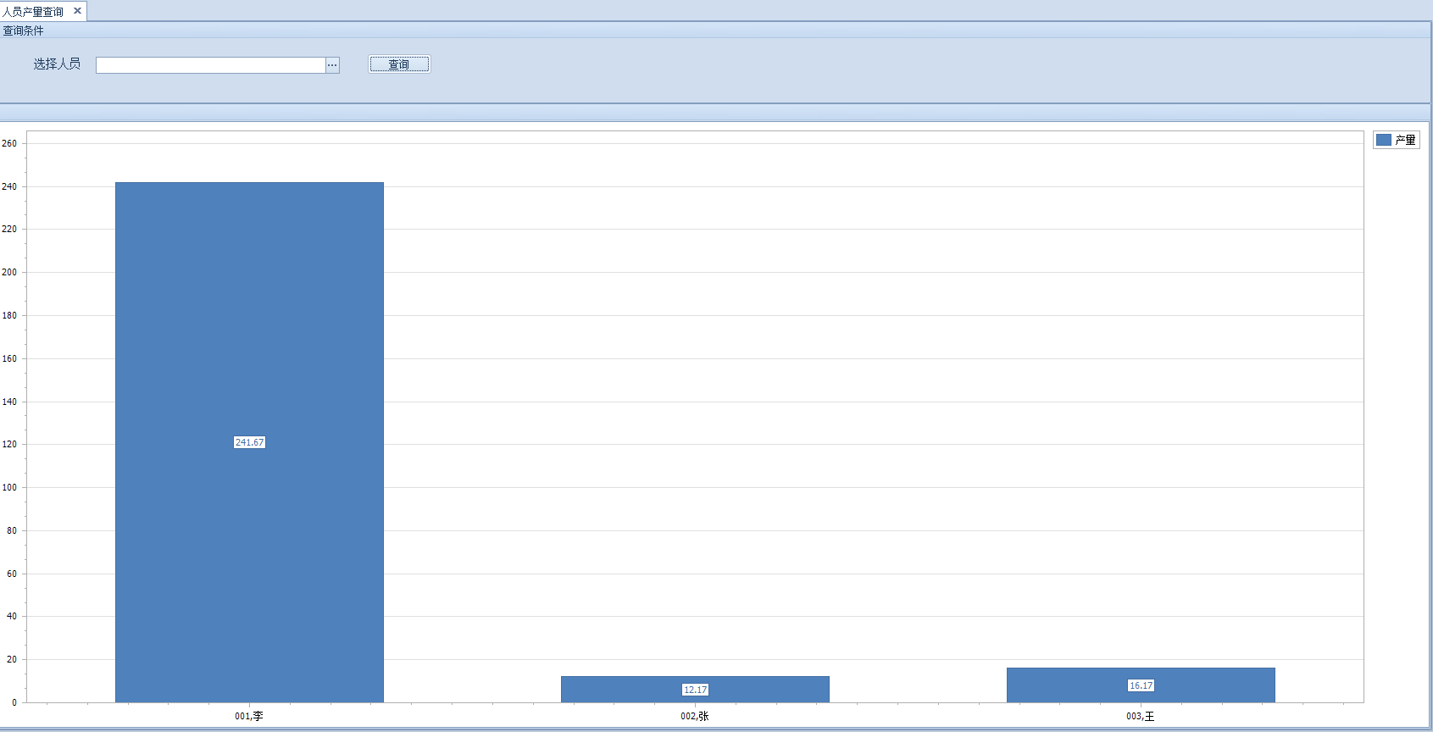

（6）设备实时状态图
在报工页面选择了设备，在这个页面就能查询该设备正在使用中，如下图：
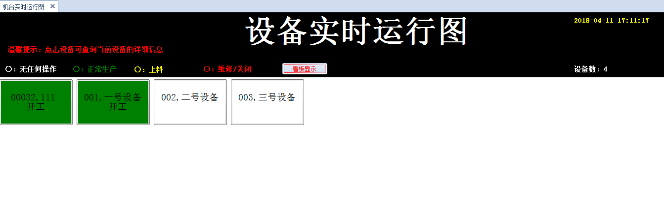

（7）生产任务进度查询
在这个页面可以查询生产任务单的每道工序的具体完成状态。如下图：
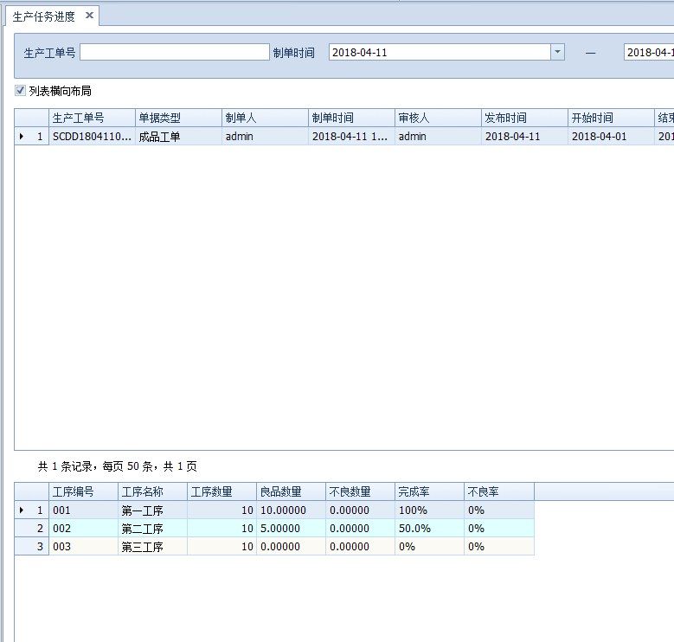

（8）工单完工状况查询
在该页面可以查询生产工单的整体的完工状况（所有工序完成，才能显示完成）
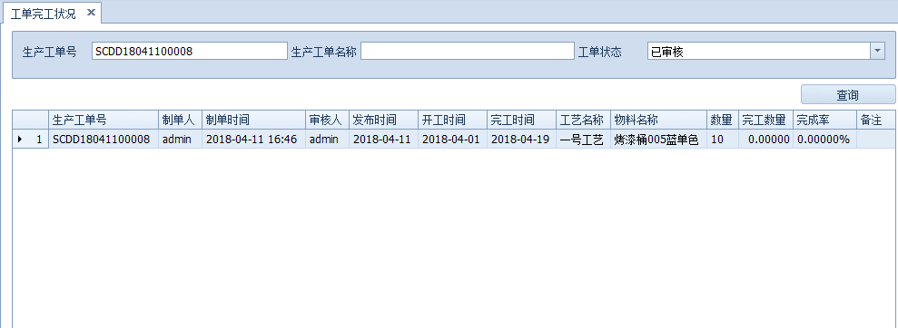

主界面分布的功能介绍

（1）基础设置
物料类型：
功能介绍：此页面就是设置物料的类型，在维护物料档案的时候会用到物料的类型（比如说原材料，半成品，产品，委外等等类型）

物料单位：
功能介绍：此界面就是对单位资料的维护，设置一些常用的单位，在进行物料档案维护的时候设置物料的单位

单位换算：
功能介绍：在此界面设置好单位换算，在物料档案的界面可以直接下拉选择该物料的单位换算类型和是怎样进行换算的，在后面的出入库操作能直接根据该物料设置的单位换算的规则对出入库的数量什么的进行计算。

物料档案：
功能介绍：
物料档案的维护主要就是为了后面的出入库的操作，是否对每种物料进行全面的维护，直接影响后面能否进行批号管理，序列号管理，能否带出具体的物料信息。

供应商类型：
功能介绍：设置具体的供应商的类型，为下面给供应商档案的数据维护做基础

供应商档案：
功能介绍：为仓库业务中的入库的供应商选择维护数据。

供应商联系人：
功能介绍：给一些特定的供应商设置对应的联系人，方便与供应商之间的联系。

客户类型：
功能介绍：设置具体的客户的类型，为下面给客户档案的数据维护做基础

客户档案：
功能介绍：为仓库业务中的出库的客户选择维护数据。

客户联系人：
功能介绍：给一些特定的客户设置对应的联系人，方便与客户之间的联系。

仓库：
功能介绍：设置具体的仓库，可以对物料进行分类操作，比如原材料可以设置对应的原材料仓库，同时也为出入库的仓库选择做好了维护，对应的仓库里面的物料可以进行对应的出入库操作，不会造成混乱。

库位：
功能介绍：是在仓库下面新建的分类，每个仓库都可以设置对应的库位，出入库是不仅要选择仓库，还要选择对应的库位，以免出错物料。

员工档案：
功能介绍：制定员工档案是为了报工采集的时候选择报工的人员。

车间档案：
功能介绍：制定车间档案是为了报工采集的时候选择生产的设备。

工序档案：
功能介绍：给工艺做好维护，和后期报工时候选择完成的工序进行报工，还有可能按照工序的价格给人员计算工资等

工艺档案：
功能介绍：制定生产订单的时候选择完成该物料需要的工艺，然后报工的时候根据工单里面物料所选择的工艺带出相应的工序，工艺是由工序组成的。

设备档案：

（2）标签设置
标签设计：
功能介绍：设计标签的具体样式和具体参数的绑定

标签参数：
功能介绍：给设计好的标签指定一些具体的参数，还有指定具体的表字段和具体的参数值。

条码定义：
功能介绍：给设计好的标签模板进行条码的定义（比如说条码的格式，条码的长度，有无分
隔符等等）

标签打印：
功能介绍：选择标签模板，选择具体物料进行条码的打印

标签补打印：
功能介绍：已经打印过的标签可在标签补打印的界面进行查询，然后选择要进行补打印的条码进行补打印操作。

（3）订单管理
销售订单：
功能介绍：后期的生产订单可以根据销售订单制定，后期的销售出库可以根据销售订单进行出库。

生产订单：
功能介绍：建好生产订单是为了仓库业务可以根据工单进行出入库操作。

成品条码打印：
功能介绍：专门用来打印成品标签

报工采集：
功能介绍：选择生成订单进行报工，工单都报工完成了就能进行后期的出入库操作。

（4）仓库业务
包装校验：
功能介绍：是为了将一席物料进行装箱，然后再进行出入库的操作，该功能能生成一个装箱单号，出入库的时候也可直接扫描该装箱单号带出箱子里面的物料明细，然后更加方便出入库的操作。

包装查询：
功能介绍：根据查询条件查询出已经装箱完成的一些单子，也可查询出箱子里面装的东西和数量，该页面还可以补打印那些已经打印过的箱码（也就是装箱单号）

原料入库：
功能介绍：原材料（对应原材料的物料）进行入库，审核（库存增加），弃审（库存相应减少）

原料出库：
功能介绍：原材料（对应原材料的物料）进行出库，审核（库存减少），弃审（库存相应增加）

产品入库：
功能介绍：产品（对应产品的物料）进行入库，审核（库存增加），弃审（库存相应减少）

产品出库：
功能介绍：产品（对应产品的物料）进行出库，审核（库存减少），弃审（库存相应增加）

半成品入库：
功能介绍：半成品（对应半成品的物料）进行入库，审核（库存增加），弃审（库存相应减少）

半成品出库：
功能介绍：半成品（对应半成品的物料）进行出库，审核（库存减少），弃审（库存相应增加）

委外入库：
功能介绍：委外（对应委外的物料）进行入库，审核（库存增加），弃审（库存相应减少）

委外出库：
功能介绍：委外（对应委外的物料）进行出库，审核（库存减少），弃审（库存相应增加）

其它入库：
功能介绍：非正常入库（入少了补入，出多了再补入库等等），审核（库存增加），弃审（库存相应减少）

其它出库：
功能介绍：非正常出库（出少了补出，入多了再补出库等等），审核（库存减少），弃审（库存相应增加）

库存盘点：
功能介绍：对仓库库存进行校验操作，扫描校验，看库存是否与系统里面的数据存在出入

初始化业务数据：
功能介绍：删除所有跟仓库，出入库有关的数据

期初库存导入：
功能介绍：将仓库里原有的库存进行导入操作，使得仓库原有库存也存在在系统中

（5）查询业务
库存查询：
功能介绍：对仓库库存进行查询

出入库查询：
功能介绍：对各种不同的出入库操作进行具体的查询

报工查询：
功能介绍：进行了报工采集操作的就可以在报工查询里面查询出记录

设备实时产量查询：
功能介绍：在报工页面选择了设备进行生产，在这个页面就能查询到每台设备的实时产量

人员实时产量查询：
功能介绍：在报工页面选择了操作员，在这个页面就能查询到每个员工的实时产量

设备实时状态查询：
功能介绍：可以查看设备是否在使用，以及设备的具体状态

生产任务进度查询：
功能介绍：在这个页面可以查询生产任务单的每道工序的具体完成状态

工单完工状况查询：
功能介绍：在该页面可以查询生产工单的整体的完工状况（所有工序完成，才能显示完成）

系统设置
如需管理用户权限请联系管理员。

